河北省行测组卷 12

第一部分 常识判断
1、俗话说：正月十五闹元宵。“ 闹 ”元宵的习俗包括张灯、观灯、舞龙、舞狮等。以下诗句和元宵节有关的是：
A.火树银花合 B.千里共婵娟
C.遍插茱萸少一人 D.爆竹声中一岁除
【答案】A
【解析】第一步，本题考查传统民俗。
第二步，“火树银花合 ”出自唐代苏味道的诗《正月十五夜》，和元宵节有关。火树银花是一个汉语成语，大多用来形容张灯结彩或大放焰火的灿烂夜景。
因此，选择 A 选项。
【拓展】
B 项：出自 宋代苏轼的《水调歌头.明月几时有》，婵娟在这里指的是月亮，与中秋节有关。
C 项：出自唐代王维的《九月九日忆山东兄弟》，与重阳节有关。
D 项：出自宋代王安石的《元日》，与春节有关。
2、小刘在课上向国外的同学介绍中国少数民族的有关情况，下列说法不正确的一项是：
A.火把节是彝族地区的传统节日
B.回族是中国人口最多的少数民族
C.我国人口数量最少的少数民族是珞巴族
D.“三坊一照壁，四合五天井 ”是白族民居建筑最基本最常见的形式【答案】B
【解析】
第一步，本题考查我国的少数民族并选错误项。
第二步，根据 2010 年第六次全国人口普查结果显示，我国少数民族人口最多的是壮族，人口达 1600多万人。回族是我国分布最广的少数民族。
因此，选择 B 选项。
【拓展】
A 项：火把节是彝族的传统节日，也被称为“东方的狂欢节 ”。
C 项：珞巴族主要分布在西藏东起察隅，西至门隅之间的珞渝地区，是我国人数最少的少数民族。
D 项：“三坊一照壁，四合五天井 ”是白族民居建筑中最基本、最常见的型式。大理古城的王家院就是这种建筑格式最典型的代表。
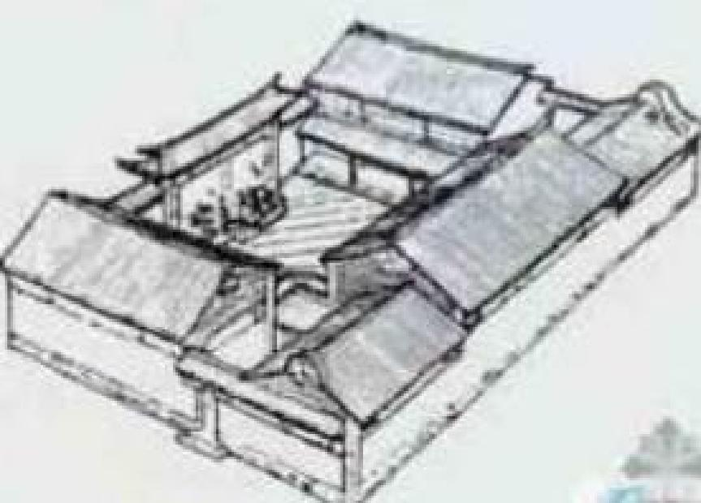
3、下列选项中，表述不正确的一项是：
A.古代把骨器加工叫“切 ”，象牙加工叫“磋 ”。后人把“切磋 ”一词用作相互研讨、共同提高
B.韩愈有首诗名为《左迁至蓝关示侄孙湘》，“左迁 ”的意思是贬官降职
C.成语“大相径庭 ”中的“径 ”指小路，“庭 ”指院子
D.“安能摧眉折腰事权贵，使我不得开心颜 ”，其中“颜 ”原指颜色，特指脸色发白【答案】D

【解析】第一步，本题考查人文常识并选错误项。
第二步，“安能摧眉折腰事权贵，使我不得开心颜 ”出自李白《梦游天姥吟留别》，意思是怎么能够低三下四地去侍奉那些权贵之人，让我自己一点都不开心。表达了作者不屑于卑躬屈膝，不媚权贵的高贵品行。“颜 ”在这里指的是颜面、脸面，而非脸色发白。故 D 项错误。
因此，选择 D 选项。
【拓展】
A 项：古代把骨头加工成器物叫切，把象牙加工成器物叫磋。“切磋 ”比喻互相商量研究，取长补短，共同提高。（注：源于古代加工兽骨、象牙、玉、石时分别称为切、磋、琢、磨）
B 项： “左迁 ”指贬官降职，这一说法从汉朝开始，因为汉代“贵右贱左 ”，所以将贬官称为左迁。
我们现在所遵从的以“左 ”为尊，是明清以来逐渐形成的。
C 项： “大相径庭 ”出自《庄子•逍遥游》，“径 ”指的是门外小路； “庭 ”指的是院落； “径庭 ”指的是悬殊。原指从门外小路到门内庭院还有一段距离。后用来比喻相差很远，大不相同。
4、“草长莺飞二月天，拂堤杨柳醉春烟。儿童散学归来早，忙趁东风放纸鸢。 ”诗中的纸鸢即风筝，下面关于风筝的说法有错的是：
A.风筝起源于中国 B.纸风筝出现于春秋时期
C.古时风筝曾被用于军事通讯 D.风筝制作技艺已被列入国家级非物质文化遗产名录
【答案】B
【解析】第一步，本题考查人文常识
第二步，西汉时期就发明了造纸术，但在民间并没有广泛使用。直至东汉时期，蔡伦改进了造纸术后，纸在民间得以普及，坊间才开始以纸做风筝。所以，春秋时期还没有纸，不可能出现纸风筝。
因此，选择 B 选项。
【拓展】
A 项：风筝起源于春秋时期，最早由墨翟（墨子）发明，墨翟以木头制成木鸟，研制三年而成，是人类最早的风筝，亦称“木鸢 ”。从隋唐开始，由于造纸业的发达，民间习惯用纸来裱糊风筝，亦称为“纸鸢 ”。故 A 项表述正确。
C 项：由于战争的需要，古人以鸟为形，以木为料，制成可在空中飞行的“木鸢 ”。在中国古代，木鸢是战争时通讯和侦探的重要工具，并能带上火药用作战争进攻的武器。故 C 项表述正确。
D 项：齐鲁一带是风筝鼻祖“木鸢 ”的发源地，2006 年，山东省潍坊市风筝制作技艺经国务院批准列入第一批国家级非物质文化遗产名录。故 D 项表述正确。
5、下列关于北京时间的说法，不正确的一项是：
A.北京时间并不是北京的地方时间，而是东经 120 ° 的时间
B.北京时间是东八区的地方时间
C.北京时间同格林威治时间整整相差 8 小时
D.北京时间的发播地点位于北京【答案】D
【解析】
第一步，本题考查北京时间并选错误项。
第二步，中国幅员辽阔，东西相跨 5 个时区。为提高授时精度，授时台必须建在我国地理中心地带。基于此，我国国家授时中心授时部建于陕西省渭南市蒲城县。因此，“北京时间 ”的发播地点不在北京而在陕西蒲城。
因此，选择 D 选项。
【拓展】
A 项：北京时间并不是北京（东经 116.4 ° ) 的地方时间，而是东经 120 °（东八区）的地方时间。注意：“北京时间 ”和“北京当地时间 ”是两个概念。
B 项： 同 A 项。
C 项：北京处于国际时区划分中的东八区，同格林威治时间（世界时）整整相差8 小时，即北京时间=世界时+8 小时。
6、红外线是太阳光线中众多不可见光线的一种， 由德国科学家霍胥尔于 1800 年发现。它之所以不能被人看到是因为：
A.超出了可见光谱范围 B.低于视觉刺激阈限
C.不能刺激锥体细胞 D.不能刺激棒体细胞

【答案】A
【解析】
第一步，本题考查物理知识。
第二步，可见光波段是 380nm-760nm，红外波段在 760nm-1mm 之间。由此可知红外线超出了可见光谱范围，人眼无法直接感知。
因此，选择 A 选项。
【拓展】
B 项：视觉阈限是指能引起感觉的最低限度的光的量，人眼的视觉阈限与空间和时间因素有关。
C 项：锥体细胞是昼视器官，在中等和强烈的照明条件下起作用，主要感受物体的细节和颜色。
D 项：棒体细胞是夜视器官，在昏暗的照明条件下起作用，主要感受物体的明和暗。
7、公共行政预算是由国家行政机关按法定程序编制和提出，由（ ）评议、审批的国家年度财政收支计划。
A.检察机关 B.立法机关
C.审判机关 D.司法机关
【答案】B
【解析】第一步，本题考查管理。
第二步，公共行政预算是指国家以整个社会管理者身份取得的收入和用于维持公共需要、保障国家安全、维护社会稳定和秩序、发展社会公共事业的预算。政府公共预算的法律性，是指政府公共预算的编制和执行结果，都要经过国家立法机关审查批准，具有法律效力。也就是说，政府公共预算是按照法定程序编制的，经过国家最高权力机关审查批准后，就是法律性文件。故 B 项正确。
因此，选择 B 选项。
【拓展】
公共行政预算具有四个特点：（1）预测性，是指政府通过编制政府公共预算可以对公共预算收支规模、收入来源和支出用途做出主观的预计和设想；（2）法律性，是指政府公共预算的编制和执行结果，都要经过国家立法机关审查批准，具有法律效力；（3）综合性，是指政府公共预算的收支指标以货币形式反映的国民经济和社会发展计划，体现政府活动的内容和方向，综合反映社会经济发展规模、结构和比例关系，反映公共财政收支状况；（4）公开性，是指政府公共收支计划的制订、执行以及决算的全过程须向公众全面公开。公开透明是公共财政的本质要求，政府的所有开支都要由预算公共资金统一安排，向社会公布。
8、指南针是人们野外出行时用于辨别方向的主要工具之一。如果把指南针放在南极极点，下列表述正确的是：
A.水平放置，指向地下 B.垂直放置，飘忽不定
C.水平放置，稳定指向北极 D.垂直放置，指向地下
【答案】C
【解析】第一步，本题考查生活常识。
第二步，指南针，古代叫司南，主要组成部分是一根装在轴上的磁针，磁针在天然地磁场的作用下可以自由转动并保持在磁子午线的切线方向上，磁针的北极指向地理的南极，利用这一性能可以辨别方向。南极磁点，与北极磁点对应，是地球磁轴与地球表面相交的两点，随着磁轴的移动，磁点也是变化的。把指南针放在世界任何地方，它都会指向南极磁点，而不是南极地理中心（南极点） 。把指南针水平放置在南极极点上，它还是指向南极磁点，也就是指向北方。而如果把指南针放在南极磁点（不是南极极点）上，水平放置它才会飘忽不定，垂直放置它会指向地下。
9、下列成语与名人的对应，错误的是：
A.墨守成规——墨翟 B.江郎才尽——江淹
C.班门弄斧——鲁班 D.伯乐相马——孙武
【答案】D
【解析】第一步，本题考查文学并选错误项。
第二步，伯乐相马是一个汉语成语，意思是比喻善于识别人才，爱惜人才。伯乐，相传为秦穆公时的人，姓孙名阳，善相马。孙武，春秋末期著名的军事家、政治家，尊称兵圣或孙子（孙武子），被誉为“兵家至圣 ”“东方兵学的鼻祖 ”，经吴国重臣伍子胥举荐，向吴王阖闾进呈所著兵法十三篇，受到重用为将。故 D 项错误。
因此，选择 D 选项。
【拓展】

A 项：墨守成规，亦作“墨守成法 ”，是一个汉语成语，意思是守着老规矩不肯改变。战国时墨翟（即墨子）善于守城，世人谓之“墨守 ”。后以“墨守成规 ”指固执旧法，一成不变。故 A 项正确。
B 项：江郎才尽，是一个汉语成语，意思是江郎的文才没了。“江郎 ”，指南朝文学家江淹，年轻时很有才气，到晚年文思渐渐衰退。原指江淹少有文名，晚年诗文无佳句。比喻人的文采思情衰退。故 B 项正确。
C 项：班门弄斧是一个汉语成语，意思是在鲁班的门前舞弄大斧。比喻在行家面前卖弄本领。常用于自谦。故 C 项正确。
10、一首诗词一座城。诗词是中华文化的浓缩，每一寸河山，都饱含文人骚客的诗情画意和浓烈情感。下面诗句与其对应的城市有误的是：
A.晓看红湿处，花重锦官城——成都
B.烟笼寒水月笼沙，夜泊秦淮近酒家——南京
C.渭城朝雨浥轻尘，客舍青青柳色新——洛阳
D.寒雨连江夜入吴，平明送客楚山孤——镇江【答案】C
【解析】第一步，本题考查文学并选错误项。
第二步，“渭城朝雨浥轻尘，客舍青青柳色新 ”出自唐代王维的《送元二使安西》 。渭城指的是今陕西省西安市西北，即秦代咸阳古城。故 C 项错误。
因此，选择 C 选项。
【拓展】
A 项：“晓看红湿处，花重锦官城 ”出自唐代杜甫的《春夜喜雨》。“锦官城 ”，古代成都的别称，也可简称为锦城。在三国蜀汉时期，因成都蜀锦出名，成为蜀汉政权的重要财政收入，蜀汉王朝曾设锦官和建立锦官城以保护蜀锦生产，锦官城的称呼由此产生而声名远扬。后世也常以锦城和锦官城为成都作为成都的别称。故 A 项正确。
B 项：“烟笼寒水月笼沙，夜泊秦淮近酒家 ”出自唐代杜牧的《泊秦淮》。秦淮河是中国长江下游右岸支流，古称龙藏浦，汉代起称淮水，唐以后改称秦淮。秦淮河有南北两源，北源句容河发源于句容市宝华山南麓，南源溧水河发源于南京市溧水区东庐山，两河在南京市江宁区方山埭西北村汇合成秦淮河干流，绕过方山向西北至外城城门上坊门从东水关流入南京城， 由东向西横贯市区，南部从西水关流出，注入长江。秦淮河大部分在南京市境内，是南京市最大的地区性河流，被称为南京的母亲河，历史上极富盛名，被称为“ 中国第一历史文化名河 ”。故秦淮指的是南京，B 项正确。
D 项：“寒雨连江夜入吴，平明送客楚山孤 ”出自唐朝诗人王昌龄的古诗作品《芙蓉楼送辛渐》。芙蓉楼坐落在金山天下第一泉的塔影湖滨，其原建于古镇江城内三山（ 日精山、月华山、寿丘山） 中的月华山上。为东晋刺史王恭所建，唐代犹存。故 D 项正确。
11、作为热带海洋和大气共同作用的产物，拉尼娜现象指的是
A.赤道太平洋东部和中部海面温度持续异常偏冷
B.赤道太平洋东部和中部海面温度持续异常偏热
C.赤道太平洋西部和中部海面温度持续异常偏冷
D.赤道太平洋西部和中部海面温度持续异常偏热【答案】A
【解析】第一步，本题考查拉尼娜现象。
第二步，拉尼娜现象是太平洋中东部海水异常变冷的情况。东南信风将表面被太阳晒热的海水吹向太平洋西部，致使西部比东部海平面增高将近 60 厘米，西部海水温度增高，气压下降，潮湿空气积累形成台风和热带风暴，东部底层海水上翻，致使东太平洋海水变冷。拉尼娜现象常与厄尔尼诺现象交替出现，但发生频率要比厄尔尼诺现象低。
因此，选择 A 选项。
12、如果想重温抗日战争中八路军在华北地区发动的一次规模最大，持续时间最长的具有战略性的进攻战役，应当参观 :
A.忻口战役纪念馆 B.百团大战纪念馆
C.台儿庄大战纪念馆 D.平型关战役纪念馆
【答案】B
【解析】第一步，本题考查抗日战争中的著名战役。
第二步，百团大战发生在 1940 年—1941年，是抗日战争时期八路军在华北敌后发动的一次大规模进攻

和反“扫荡 ”的战役。 由于参战兵力达 105 个团，故称为“百团大战 ”。百团大战是抗日战争相持阶段八路军在华北地区发动的一次规模最大、持续时间最长的战役。与题干信息一致，当选。
因此，选择 B 选项。
【拓展】
A 项：忻口战役发生在 1937 年，是中国军队在山西忻口地区抗击日军，保卫太原的著名战役，也是国共两党团结合作、军事上相互配合的成功案例。
C 项：台儿庄战役发生在 1938 年，打击了日本侵略者的嚣张气焰，坚定了全国军民坚持抗战的信心，也是抗日战争以来取得的最大胜利。
D 项：平型关战役发生在 1937 年，八路军 115 师在林彪的指挥下，击败了日军，有力配合了阎锡山负责的第二战区正面战场的防御作战，是抗战以来我党指挥的首次大捷。
13、根据《中华人民共和国治安管理处罚条例》，下列说法不正确的是：
A.对违反治安管理行为的处罚分为警告、罚款和拘留三种
B.已满 14 周岁不满 18 周岁的人违反治安管理的，从轻处罚
C.又聋又哑的人或者盲人，由于生理缺陷的原因而违反治安管理的，从轻处罚
D.在中华人民共和国船舶或者航空器内发生的违反治安管理行为，适用本条例【答案】A
【解析】第一步，本题考查《治安管理处罚法》并选错误项。
第二步，根据《治安管理处罚法》第 10 条规定，治安管理处罚的种类分为：（一）警告；（二）罚款； （三）行政拘留；（四） 吊销公安机关发放的许可证。对违反治安管理的外国人，可以附加适用限期出境或者驱逐出境。由此可知，治安管理处罚分为三种的说法错误。
因此，选择 A 选项
【拓展】
B 项：《治安管理处罚法》第 12 条规定，已满十四周岁不满十八周岁的人违反治安管理的，从轻或者减轻处罚；不满十四周岁的人违反治安管理的，不予处罚，但是应当责令其监护人严加管教。故 B 项正确。
C 项：《治安管理处罚法》第 14 条规定，盲人或者又聋又哑的人违反治安管理的，可以从轻、减轻或者不予处罚。故 C 项正确。
D 项：《治安管理处罚法》第 4 条规定，在中华人民共和国领域内发生的违反治安管理行为，除法律有特别规定的外，适用本法。在中华人民共和国船舶和航空器内发生的违反治安管理行为，除法律有特别规定的外，适用本法。故 D 项正确。
14、如果你在 19 世纪 70 年代的洋务学堂中任教，可能给学生讲授的内容有
A.新文化运动有何影响 B.青霉素的主要功能
C.维新运动的重要性 D.枪械武器的操作与应用
【答案】D
【解析】第一步，本题考查欧洲基本知识并选错误项。
第二步，D 项：早在 1259 年，中国就发明了以黑火药发射弹丸、竹管为枪管的第一枝“枪 ”——“突火枪 ”。十四世纪中叶的意大利出现了“火门枪 ”，到了十六世纪中叶，在日本战场上小放异彩的“火绳枪 ”也出现了。故 19 世纪 70 年代的洋务学堂中，可能给学生讲授。
因此，选择 D 选项。
【拓展】
A 项，新文化运动是由胡适、陈独秀、鲁迅、钱玄同、李大钊等一些受过西方教育（当时称为新式教育）的人发起的一次“反传统、反孔教、反文言 ”的思想文化革新、文学革命运动，以 1915 年陈独秀创办《青年杂志》为开始标志。故 19 世纪 70 年代的洋务学堂中，不可能给学生讲授。故 19 世纪 70 年代的洋务学堂中，不可能给学生讲授。
B 项，1928 年英国细菌学家弗莱明首先发现了世界上第一种抗生素——青霉素，所以 19世纪 70 年代的洋务学堂中，不可能给学生讲授。故当选。故 19世纪 70 年代的洋务学堂中，不可能给学生讲授。
C 项：戊戌变法，又称百日维新、维新变法、维新运动，是晚清时期以康有为、梁启超为代表的维新派人士通过光绪帝进行倡导学习西方，提倡科学文化，改革政治、教育制度，发展农、工、商业等的资产阶级改良运动。故 19世纪 70 年代的洋务学堂中，不可能给学生讲授。
15、下列关于欧洲的基本事实的表述中，不正确的有
A.欧洲北临北冰洋，西临大西洋 B.英吉利海峡位于英国和法国之间
C.欧洲最长的河流是多瑙河 D.斯堪的纳维亚半岛是欧洲最大的半岛

【答案】C
【解析】第一步，本题考查欧洲地理。
第二步，C 项：伏尔加河，位于俄罗斯的西南部，全长 3692 千米，是欧洲最长的河流，也是世界最长的内流河，注入里海。多瑙河是欧洲第二长河，在欧洲河流中长度仅次于伏尔加河，它发源于德国西南部，自西向东流，流经奥地利、斯洛伐克、匈牙利、克罗地亚、塞尔维亚、保加利亚、罗马尼亚、摩尔多瓦、乌克兰，最后注入黑海。多瑙河流经 9 个国家，是世界上干流流经国家最多的河流。
因此，选择 C 选项。
【拓展】
A 项，欧洲，位于东半球的西北部，北临北冰洋，西濒大西洋，南接大西洋的属海地中海和黑海。正确。
B 项，英吉利海峡，又名拉芒什海峡，是分隔英国与欧洲大陆的法国，并连接大西洋与北海的海峡。正确。
D 项，斯堪的纳维亚半岛，位于欧洲西北角，其濒临波罗的海、挪威海及北欧巴伦支海，与俄罗斯和芬兰北部接壤，北至芬兰，意为“斯堪的纳维亚人居住之地 ”。整个半岛长 1850 千米，面积 75 万平方千米，是欧洲最大的半岛。正确。
16、下列关于土壤污染及其治理的说法，不正确的是：
A.土壤污染会影响江河湖海的水质 B.有些污染物可能永久残留在土壤中
C.一些植物可有效降低土壤重金属污染 D.治理土壤污染的主要方式是灌溉清洗
【答案】D
【解析】第一步，本题考查土壤污染及治理并选错误项。
第二步，土壤治理的方式主要有物理迁移、生物迁移转化以及化学转化等。常见的方式主要有：对土壤污染采用排土、客土改良或使用化学改良剂；对有机污染物如三氯乙醛可采用翻耕晒垄、灌溉清洗等措施加以治理；增施有机肥料可增加土壤有机质和养分含量等手段。 由此可见，灌溉清洗只是治理土壤污染的手段之一，而不是主要方式。
因此，选择 D 选项。
【拓展】
A 项：当土壤中含有过多有害物质，超过土壤的自净能力时，就会引起土壤的组成、结构和功能发生变化，微生物活动受到抑制，有害物质或其分解产物在土壤中逐渐积累，而土壤中的污染物能够通过降水淋滤等方式进入地下水，进而进入水循环系统，从而影响江河湖海的水质。因此，说法正确。
B 项：土壤污染很大程度上来源于农药的使用。依照农药的性质分为有机氯农药、含重金属污染物、有机氮以及有机磷农药等，其中含重金属农药由于重金属难以降解及迁移，使得其可能对环境产生永久性的危害。说法正确。
C 项： 目前对土壤中重金属污染物的治理，总的来说大致有四种方法：生物治理法、化学治理法、农业治理法和工程治理法。生物治理方法中包含植物治理法，即利用某些植物能忍耐和超量积累重金属的特性清除土壤中的重金属。例如庭荠属对镍的吸收作用强；海州香薷、鸭跖草、滨蒿和艾蒿对铜的吸收作用强；大叶井口边草、蜈蚣草对砷的吸收作用强；球果蔊菜对镉和砷的吸收作用强等。说法正确。
17、全球变暖为蚊子、苍蝇和病原微生物等提供了最佳的滋生繁衍条件，从而可以导致某些疾病的大流行。下列哪种疾病不会因此而流行?
A.疟疾 B.登革热
C.心脏病 D.流行性脑炎
【答案】C
【解析】
第一步，本题考查医学知识并选错误项。
第二步，心脏病是指心脏器官受到内在或外在因素作用而发生的功能性病变，不是由细菌或病毒引起的，不具备传染性。
因此，选择 C 选项。
【拓展】
A 项：疟疾，指经按蚊叮咬或输入带疟原虫者的血液而感染疟原虫所引起的虫媒传染病。
B 项：登革热，是登革病毒经蚊媒传播引起的急性虫媒传染病。
D 项：流行性脑炎，是一种非典型的脑炎，是经蚊媒传播引起的传染病，多发于儿童。
18、下列关于世界著名新闻社与其创办国的对应关系，不正确的一项是：
A.艾芬社——法国 B.路透社——美国

C.塔斯社——俄罗斯 D.共同社——日本
【答案】B
【解析】
第一步，本题考查世界著名新闻社并选错误项。
第二步，路透社由德国人保罗 ·路透于 1850 年在德国创办，于 1851 年迁往英国伦敦，属于英国的官方喉舌。与美国无关。
因此，选择 B 选项。
【拓展】
A 项：艾芬社是法国的新闻社，成立于 1944 年，是与路透社、美联社和合众社齐名的西方四大世界性通讯社之一。
C 项：塔斯社，创立于苏联时期，是俄罗斯国家通讯社。
D 项：共同社，即共同通信社，创立于 1945 年，总部位于东京港区，是日本的一个大型通讯社。
19、在国家财政报表上，为取得预算的平衡出现的“赤字 ”是指：
A.国家财政实际支出超过实际收入的部分
B.国家财政预算中收入超过支出的部分
C.国家财政实际收入超过实际支出的部分
D.国家财政预算中支出超过收入的部分【答案】D
【解析】
第一步，本题考查经济名词。
第二步，财政赤字即预算赤字，指国家财政预算中支出大于收入而形成的差额。
因此，选择 D 选项。
【拓展】
①财政盈余指国家在一个财政年度内的财政收入大于财政支出的情况。
②财政收支平衡指一定时期内财政收入与财政支出在总量上平衡、收支结构合理以及分配比例协调。
③财政赤字率指财政支出超过财政收入的部分所占 GDP 的比例。
20、中国已发现的最早的较为系统、成熟的文字是甲骨文，我国历史上第—部有关甲骨文的著作《铁云藏龟》是由谁编著的？
A.刘鹗 B.高鹗
C.李宝嘉 D.王懿荣
【答案】A
【解析】
第一步，本题考查文学作品。
第二步，《铁云藏龟》是“殷墟 ”甲骨文历史上的第一部著录书。1903 年，刘鹗从王懿荣所收藏的五千馀片甲骨中精选 1058 片，编成《铁云藏龟》六册。
因此，选择 A 选项。
【拓展】
A 项：刘鹗的另一代表作为《老残游记》，亦为清代四大谴责小说之一。另外三部作品是李宝嘉（李伯元）的《官场现形记》、吴沃尧（吴趼人）的《二十年目睹之怪现状》、 曾朴的《孽海花》。
B 项：高鹗为清代文学家，主要成就为续写了《红楼梦》后四十回主要内容。
C 项：李宝嘉是晚清文学家，其代表作为《官场现形记》，其为清代谴责小说的代表作。
D 项：王懿荣是中国近代金石学家，泛涉书史，尚经世之务，嗜金石，因见药店所售“龙骨 ”上的刻纹，发现甲骨文，为收藏殷墟甲骨的第一人。

第二部分 言语理解与表达
21.提升市民的幸福感、获得感是城市治理精细化的根本目的。如果把城市治理比作绣花，那么，以人民为中心的原则就是那条在千头万绪中________城市治理方方面面的线。
填入划横线处最恰当的一项是：
A.疏通 B.贯彻

C.联合 D.串联
【答案】D
【解析】第一步，分析语境。根据“如果把城市治理比作绣花 ”“城市治理方方面面的线 ”可知，文段要表达的意思是“ 以人民为中心的原则 ”就是将城市治理各个方面“ 串起来的线 ”。所填词语要表达“ 串起来 ”之意。
第二步，辨析选项。A 项“疏通 ”指疏导水流或调解双方的争执；B 项“贯彻 ”指彻底实现或体现，侧重于“全面落实 ”；C 项“联合 ”指两个或两个以上的力量合并起来形成一个联盟，侧重于结合在一起，不能表达“将独立的个体连起来 ”的意思。 由此可知，A 项、B 项和C 项均无法表达“ 串起来 ”之意，排除 A项、B 项和C 项。D 项“ 串联 ”的本意就是电路中各个元件被导线逐次连接起来，在此可以表达“ 以人民为中心的原则 ”这条线将城市治理各个方面串起来，符合文意。
因此，选择 D 选项。
22.多元的发展机会和自由的成长空间，是时代给予每个追梦人的馈赠；________每个追梦人在前进道
路上迈出的每一步，_________都在推动时代的进步。
填入划横线处最恰当的一项是：
A.而 也 B.但 却
C.如果 就 D.只有 才
【答案】A
【解析】第一步，分析语境。 由“ ； ”可知，文段前后两层内容构成并列关系。前文提到“多元的发展机会和自由的成长空间，是时代给予每个追梦人的馈赠 ”，说明时代可以促进人的发展。后文提到“每个追梦人在前进道路上迈出的每一步 ”“都在推动时代的进步 ”，文段要表达的意思是每个人也在推动时代的进步，“时代 ”和“人 ”二者之间相互推动和促进。
第二步，辨析选项。A 项“而 ”和“也 ”均可表示并列关系，符合文意。B 项“但 ”和“却 ”均表示转折关系；C 项“如果……就 ”表示假设关系；D 项“只有……才 ”表示必要条件关系。三者均无法与前文构成并列关系，且 C 项“如果……就 ”和 D 项“只有……才 ”均与“都在 ”搭配不当，由此排除 B 项、C 项和D 项。
因此，选择 A 选项。
23.新的一年，我们将迎来新的历史坐标和奋斗起点，也必将面临一定的挑战。但只要我们迈出的步伐足够_________，前进的意志足够_________，奋斗路上的困难终将被克服，前行路上的沟壑终将被跨越。
填入划横线处最恰当的一项是：
A.坚实 坚定 B.坚固 坚强
C.牢靠 强大 D.牢固 奋勇
【答案】A
【解析】第一步，分析第一空。根据题干可知，第一个空搭配“步伐 ”。虽“坚实 ”“坚固 ”“牢固 ”为同义词，但 B 项“坚固 ”和 D 项“牢固 ”都含“ 固 ”字，侧重指稳定、持续的一种状态，而“步伐 ”是动态的，排除 B 项和D 项。C 项“牢靠 ”指坚固、稳固或稳妥可靠。多指人或家具、链条等，与“步伐 ”搭配不当，排除 C 项。A 项“坚实 ”侧重踏实，符合文意。答案锁定 A 选项。
第二步，验证第二空。“坚定 ”指意志坚强，不动摇，符合文意。
因此，选择 A 选项。
拓展
坚强：坚固，不可摧毁；不动摇。强大：力量坚强雄厚。奋勇：奋发而努力鼓起勇气。
24.从广州南沙到深圳前海、珠海横琴，从香港科技大学（广州）校区合作项目建设，到推进深港青年创新创业、加速粤澳合作中医药科技产业园建设，聚力打造深度合作发展平台的探索________。
填入划横线处最恰当的一项是：
A.如履平地 B.如箭在弦
C.如愿以偿 D.如火如荼
【答案】D
【解析】第一步，分析语境。“从……到…… ”说明深度合作发展平台的探索已经很广泛了。
第二步，辨析选项。A 项“如履平地 ”指像走在平地上一样，比喻从事某项活动十分顺利。不符合语境，文段并未体现“顺利 ”，排除 A 项。B 项“如箭在弦 ”指箭已搭在弦上，比喻势在必行，侧重于“必须这样做 ”，与题干侧重点不符，排除 B 项。C 项“如愿以偿 ”指愿望实现，但是题目中没有涉及到愿望，排除 C项。D 项“如火如荼 ”可以用来形容大规模的行动气势旺盛，气氛热烈，符合文意。

因此，选择 D 选项。
25.中国特色社会主义进入新时代，文艺创作，学术创新拥有无比_________的空间，而高质量的文化
_________，是满足人民美好生活向往的重要组成部分，也是时代发展所需。
填入划横线处最恰当的一项是：
A.辽阔 需求 B.悠长 创作
C.广阔 供给 D.宽阔 库存
【答案】C
【解析】第一步，分析第一空。该空搭配“空间 ”。A 项“辽阔 ”指广阔，宽广；C 项“广阔 ”指广大宽阔；D 项“宽阔 ”指面积大，范围广，广阔。三者均可以与“空间 ”搭配。B 项“悠长 ”指漫长，不能用来修饰“空间 ”，排除 B 项。
第二步，分析第二空。根据“高质量的文化……是满足人民美好生活向往的重要组成部分 ”可知，所填词要满足人民美好生活向往。A 项“需求 ”指由需要而产生的要求，需求不能满足向往，不符合语境，排除 A 项。C 项“供给 ”指把生活中必需的物资、钱财、资料等给需要的人使用，符合语境。D 项“库存 ”指库中现存的现金或物资，库存会有用完的一天，不能持续满足人民美好生活向往，不符合语境，排除 D 项。
因此，选择 C 选项。
拓展
创作：指文学艺术作品的创造。
26.持续深入的人才发展体制机制改革：为________、________、________、_________打牢了坚实基础，
有力推进了新时代中国特色社会主义伟大事业不断夺取新的伟大胜利。
填入划横线处最恰当的一项是：
A.引才 聚才 用才 育才
B.聚才 用才 育才 引才
C.用才 育才 引才 聚才
D.育才 引才 聚才 用才【答案】D
【解析】第一步，分析语境。文段意思是持续深入的人才发展体制机制改革，为一系列关于“人才 ”的举措打牢了坚实基础。原文需要对选项中四个词进行先后顺序的排序。
第二步，辨析选项。“育才 ”指培育人才。“ 引才 ”指引进人才。“聚才 ”指汇聚人才。“用才 ”指使用人才。按照事理逻辑，只有先培养人才，才会有“人才 ”出现，才能够引进人才。只有把人才引进的足够多，才能汇聚人才，最后才能合理地使用人才。
因此，选择 D 选项。
27.建构人类命运共同体，需要世界各国人民努力建设一个远离_________、普遍安全的世界；一个远离
_________、共同繁荣的世界；一个远离封闭、开放包容的世界。
填入划横线处最恰当的一项是：
A.战乱 争端 B.战乱 贫困
C.纷扰 争端 D.纷扰 贫困
【答案】B
【解析】第一步，分析第一空。顿号表并列，所填词语义与“安全 ”相反相对。A 项和B 项“战乱 ”指战争时期的混乱状况，符合语境。C 项和 D 项“纷扰 ”指纷乱，混乱，不能与“安全 ”构成相反相对的关系，排除 C 项和D 项。
第二步，分析第二空。顿号表并列，所填词语义与“繁荣 ”相反相对。B 项“贫困 ”指生活困难，贫穷，符合语境。A 项“争端 ”指引起争执的事由，不能与“繁荣 ”构成相反相对的关系，排除 A 项。
因此，选择 B 选项。
28.新时代广东发展需要抓住粤港澳大湾区建设的历史_________，同时必须________供求结构、经济增
长内生动力、生产要素高效便捷流动、生态环境等面临的发展难题。
填入划横线处最恰当的一项是：
A.机遇 破除 B.机会 破除
C.机遇 破解 D.机会 破解
【答案】C
【解析】第一步，分析第一空。文段意思是粤港澳大湾区建设是新时代广东发展的一个有利条件。A 项和 C 项“机遇 ”指有利的时机或者境遇；B 项和D 项“机会 ”指具有时间性的有利情况，也有关键，要害等

意思。“机会 ”比“机遇 ”更侧重时间点，“机遇 ”更侧重强调时代带来的有利条件；且“机会 ”是可以创造的,而“机遇 ”却是可遇而不可求的。文段更侧重大湾区建设是新时代广东发展的一个可遇不可求的有利条件和时机。“机遇 ”更符合文意，排除 B 项和D 项。
第二步，分析第二空。搭配“难题 ”。A 项“破除 ”指对不符合客观规律的事物给以破坏和铲除掉，搭配不当，排除 A 项。C 项“破解 ”指揭破，解开，解决等。和“难题 ”搭配恰当。
因此，选择 C 选项。
29.近年来，各地纷纷大刀阔斧地开展_________，向不担当不作为亮剑。
填入划横线处最恰当的一项是：
A.整理 B.整治
C.修理 D.梳理
【答案】B
【解析】第一步，分析语境。根据“ 向不担当不作为亮剑 ”可知，各地在对这种行为进行整顿、治理。
第二步，辨析选项。A 项“整理 ”指整顿使有条理，有秩序，收拾；C 项“修理 ”指对于损坏了的不整洁的物体和事物进行修复和理顺；D 项“梳理 ”指梳爬整理，用梳子整理（须，发等）。三者均不符合语境，排除 A 项、C 项和D 项。B 项“整治 ”指整顿、治理，符合语境。
因此，选择 B 选项。
30.在落实乡村振兴战略的过程中，一定要科学规划，________，才能最终实现目标：任何希望________
的想法都是不切实际的。
填入划横线处最恰当的一项是：
A.循序渐进 一蹴而就 B.寻根究底 一鼓作气
C.蔚然成风 一劳永逸 D.未雨绸缪 一马当先
【答案】A
【解析】第一步，分析第一空。该空应体现在落实乡村振兴战略的过程中，我们要如何去做，才能实现目标，且该做法要和“科学规划 ”构成并列关系。A 项“循序渐进 ”指按一定的顺序、步骤逐渐进步，可以与“科学规划 ”构成并列关系，体现出先进行科学规划，再按照规划逐步进行，符合语境。B 项“寻根究底 ”一般指追问一件事的原由；C 项“蔚然成风 ”指一件事情逐渐发展盛行；D 项“未雨绸缪 ”比喻事先做好准备工作，预防意外的事发生。三者均不符合语境，排除 B 项、C 项和D 项。答案锁定 A 选项。
第二步，验证第二空。“一蹴而就 ”比喻事情轻而易举，一下子就成功。语境想传递的正是任何希望一下子就成功的想法都是不切实际的，且“一蹴而就 ”刚好可以和第一空的“循序渐进 ”形成照应关系，符合语境。
因此，选择 A 选项。
拓展
一鼓作气： 比喻趁劲头大的时候鼓起干劲，一口气把工作做完。一劳永逸：意思是辛苦一次，把事情办好， 以后就可以不再费力了。一马当先：原指作战时策马冲锋在前，形容领先，现也比喻工作走在群众前面，积极带头。
31.松树当然是不同的。它们不落叶，无论冬夏，常给人绿色的遮蔽。那绿色十分古拙，不像有些绿色的鲜亮活跳。它们_________是有花的，_________不显著，最后结成松塔掉下来，带给人的是成熟的喜悦， _________不是凋谢的惆怅。
依次填入划横线部分最恰当的一项是：
A.却 虽 竟 B.虽 却 并
C.也 但 而 D.竟 但 却
【答案】C
【解析】第一步，分析文段。后三句介绍松树与其他树的不同和相同之处，D 项第一空“竟 ”强调最终，含有出乎意料的意思，文中并无此意，因此排除 D 选项。而“是有花的 ”和“不显著 ”构成语义上的转折， A 项、B 项和C 项的第一、二空均可。
第二步，再看第三空。“是 ”与“而不是 ”构成反向并列，肯定一方、否定一方，与文意相符。而 A项“竟不是 ”和 B 项“并不是 ”都含有与原来所了解知道的相违背，强调出乎意料，文中并无此意，排除 A项和B 项。
因此，选择 C 选项。
32.越是面对复杂多变的外部形式和________挑战，越要有保持主动扩大开放的勇气和定力。经济全球
化是_________的时代潮流，只有坚持对外开放的基本国策，坚持打开国门搞建设，才能拓展新一轮更高水

平的对外开放。
依次填入画横线部分最恰当的一项是：
A.严峻 不可逆转 B.严酷 无可挽回
C.严重 不可改变 D.严苛 无法逆转
【答案】A
【解析】第一步，分析第一空。填入的词语与“挑战 ”搭配。A 项和C 项的“严峻 ”“严重 ”都侧重不容易解决，情势危急； “严峻 ”一般可以搭配“挑战 ”，但“严重 ”一般搭配“病情 ”“ 问题 ”，与“挑战 ”搭配不当，排除 C 项。B 项“严酷 ”指残酷；冷酷，可以和“挑战 ”搭配。D 项“严苛 ”指严厉苛刻，一般用来形容“人 ”，与“挑战 ”搭配不当，排除 D 选项。
第二步，分析第二空。根据“时代潮流 ”和“ 只有坚持对外开放的基本国策，坚持打开国门搞建设，才能拓展新一轮更高水平的对外开放 ”可知，文段强调经济全球化是未来一种不可更改的趋势。A 项“不可逆转 ”形容不能倒转过来,多指局势或者局面，且“不可逆转的时代潮流 ”是常见搭配，符合文意。B 项“无可挽回 ”指无法使已成的局面好转或恢复原状。多搭配消极局面，与“时代潮流 ”搭配不当，不符合文意，排除 B 项。
因此，选择 A 选项。
33.不要因为我们曾经跌倒，就自叹自怜_________，到头来只会使充满希望的生命之花凋谢枯萎；不要
因为昔日光彩耀目，就_________不能自拔，到头来只会使我们如火的激情悄然熄灭。
依次填入画横线部分最恰当的一项是：
A.不思进取 志得意满 B.妄自菲薄 固步自封
C.裹足不前 沾沾自喜 D.瞻前顾后 趾高气扬
【答案】C
【解析】第一步，分析第一空。空格词语应与“ 曾经跌倒 ”“ 自叹自怜 ”相关。A 项“不思进取 ”指不想努力上进，不想有所作为，与“ 曾经跌倒 ”“ 自叹自怜 ”无关，排除 A 项。B 项“妄自菲薄 ”指对自己的能力等没有自信，不相信自己可以完成；C 项“裹足不前 ”指停步不前，好像脚被缠住了一样。两词置于空格处可以体现出跌倒后自叹自怜的状态，符合语境。D 项“瞻前顾后 ”形容做事之前考虑周密慎重，也形容顾虑太多，犹豫不决。不符合语境，排除 D 项。
第二步，分析第二空。空格对应“昔日光彩耀目 ”“不可自拔 ”，应该填入“骄傲、 自满 ”相关的语义。B 项“ 固步自封 ”比喻守着老一套，不求进步。原文并非讲述“老一套 ”，不符合文意，排除 B 项。C项“沾沾自喜 ”形容自以为不错而得意的样子，可以和“光彩耀目 ”“不能自拔 ”形成照应，符合语境。
因此，选择 C 选项。
拓展
志得意满：志向实现，心满意足。趾高气扬：形容骄傲自满，得意忘形的样子。
34.她_________盲人和正常人一样也能做很多事情，这正是她只身来到拉萨旅游的原因，她喜欢这座
________在历史和信仰中的圣城，尽管看不见，她也能感受到这里绵延的雪山、清冽的空气、闪耀着金光的寺庙和那些_________向大昭寺缓缓前行的信徒。
依次填入画横线部分最恰当的一项是：

A.相信 | 沉醉 | 顶礼膜拜 | B. 自信 | 沉溺 | 诚心诚意
C.坚信 | 沉浸 | 三步一叩 | D.确信 | 沉迷 | 毕恭毕敬
【答案】C
【解析】第一步，突破口在第二空。根据横线前后的“喜欢 ”“信仰 ”“圣城 ”可知，语境的感情色彩是积极的，B 项“沉溺 ”、D 项“沉迷 ”一般指陷入不良的事物或现象，色彩偏消极，排除 B 项和D 项。 A 项“沉醉 ”和 C 项“沉浸 ”色彩中性偏积极，符合语境。
第二步，再看第三空。空格与“ 向大昭寺缓缓前行 ”相连，语境体现的是信徒对大昭寺的崇敬之情，感情色彩也是积极的。A 项“顶礼膜拜 ”指佛教徒的最高敬礼。合掌举过头，然后跪下用头来叩人的脚。与后文“ 向大昭寺缓缓前行 ”的状态不符合，排除 A 项。C 项“三步一叩 ”指走三步一磕头，引申表示对某些事物的虔诚和敬畏，多用于朝圣者，符合“ 向大昭寺缓缓前行 ”的状态。锁定答案 C 选项。
第三步，验证第一空。“坚信 ”指坚决相信，代入第一空，说明她非常相信盲人和正常人一样也能做很多事情，语义明确。
因此，选择 C 选项。
拓展
相信：认为正确或确实而不怀疑。 自信：相信自己。确信：确实地相信；坚信。顶礼膜拜：①佛教徒

的最高敬礼。合掌举过头，然后跪下用头来叩人的脚；②比喻对人特别恭敬或极端崇拜（现多含贬义）。诚心诚意：心意很真诚。毕恭毕敬：十分恭敬。
35.人民是历史的创造者，人民是真正的英雄。_________的中华民族发展史是中国人民书写的！________
的中华文明是中国人民创造的！_________的中华民族精神是中国人民培育的！ 中华民族迎来了从站起来、富起来到强起来的伟大飞跃是中国人民奋斗出来的！
依次填入画横线部分最恰当的一项是：
A.波澜壮阔 博大精深 历久弥新
B.汹涌澎湃 经天纬地 意气风发
C.气势磅礴 博学多才 容光焕发
D.浩浩荡荡 学富五车 英姿飒爽【答案】A
【解析】第一步，分析第一空。第一空所填成语用来修饰“ 中华民族发展史 ”。A 项“波澜壮阔 ”比喻声势雄壮或规模宏大；B 项“汹涌澎湃 ”形容声势浩大，不可阻挡。二者均与“ 中华民族发展史“搭配恰当，符合语境。C 项“气势磅礴 ”形容宏伟壮观，雄壮有气势的样子，多形容景物；D 项“浩浩荡荡 ”原形容人多，水势广大的样子，后形容事物的广阔壮大，或前进的人流声势浩大。二者均与“ 中华民族发展史 ”搭配不当，排除 C 项和D 项。
第二步，分析第二空。第二空所填成语修饰“ 中华文明 ”。A 项“博大精深 ”指广博高深，与“ 中华文明 ”搭配恰当，符合语境。B 项“经天纬地 ”形容有治理天下的经世之才，与“文明 ”搭配不当，排除 B 项。答案锁定 A 项。
第三步，验证第三空。“历久弥新 ”指经历长久的时间而更加鲜活，更加有活力，更显价值，与“ 民族精神 ”搭配恰当且语义相符。
因此，选择 A 选项。
拓展
意气风发：形容精神振奋，气概豪迈。博学多才：学问广博精深，有多方面的才能。容光焕发：意思是脸上的光彩四射，形容身体好，精神饱满。学富五车：形容读书多，学识丰富。英姿飒爽：指男子精气饱满，神采飞扬，姿态英勇威风；也可以指女子神采四溢，精神焕发，气质英姿飒爽。
36.思维改变行为，观念________命运，四十年改革开放的历程，就是不断解放思想的过程。新时代改
革的全面深化仍然需要更为_________的思想解放。这是因为，相比于不断发展的实践，理论本身总有相对的滞后性，特别是某些传统的思想观念与不合时宜的思维方式__________，仍可能作为一种无意识与潜意识支配着人们的头脑。
依次填入画横线部分最恰当的一项是：
A.左右 深沉 司空见惯
B.造就 深刻 积重难返
C.决定 深入 根深蒂固
D.抉择 深邃 坚不可摧【答案】C
【解析】第一步，分析第一空。根据“思维改变行为 ”可知，该空需要填入与“改变 ”相近的词，且对“命运 ”产生影响。A 项“左右 ”指支配、控制；B 项“造就 ”指造诣、成就；C 项“决定 ”指做出主张，起作用。三者均有“影响 ”的意思，且均能与“命运 ”搭配。D 项“抉择 ”指挑选，无“影响 ”之意，且“观念 ”无法“抉择 ”命运。不符合文意，排除 D 项。
第二步，分析第二空。该空修饰“思想解放 ”。A 项“深沉 ”指深而不外露、程度深、声音低沉，与“思想解放 ”搭配不当，排除 A 项。B 项“深刻 ”指透彻、深入，符合文意。C 项“深入 ”指深刻、透彻，符合文意。
第三步，分析第三空。该空修饰“思想观念 ”和“思维方式 ”，且根据“理论本身总有相对的滞后性 ”可知，该空需要填入表示“不易改变 ”的词。B 项“积重难返 ”指长期形成的不良的风俗、习惯不易改变，也指长期积累的问题不易解决，不能与“思想观念 ”“思维方式 ”搭配，排除 B 项。C 项“根深蒂固 ”指根基深厚牢固，不可动摇，符合文意。
因此，选择 C 选项。
拓展
司空见惯：指某事常见，不足为奇。深邃：指深奥、难懂的哲理。坚不可摧：非常坚固,不可摧毁。
37.经过一年多的探索，我国自然资源统一_________登记试点取得积极进展。_________2018 年 10 月，

12 个省份、32 个试点区域共划定自然资源登记单元 1191个，此项登记总面积 186727 平方公里，并对国家公园、湿地、水流、矿产等资源进行了进一步登记试点。
依次填入画横线部分最恰当的一项是：
A.物权 截止 B.确权 截至
C.保护 至此 D.确认 截自
【答案】B
【解析】第一步，突破口为第二空。根据“2018 年 10 月，12 个省份、32 个试点区域共划定自然资源登记单元 1191个 …… ”可知，第二空表达的是“到 2018 年 10 月 ”之意。A 项“截止 ”表示到某个时间停止，强调“停止 ”，后面不接具体时间，一般表述为“截止到…… ”，排除 A 项。B 项“截至 ”表示停止于某个时间，后接具体时间，符合语境。C 项“至此 ”指到此或到此时，后面一般不接时间，排除 C 项。D 项“截自 ”指从某处截取，不符合语境，排除 D 项。锁定答案为 B 项。
第二步，验证第一空。“确权 ”指确认某事物的权属，符合语境。
因此，选择 B 选项。
拓展
物权：权利人在法定范围内，直接支配一定的物并排斥他人干涉的权利。保护：尽力照顾，使不受损害。确认：明确承认；确定认可（事实、原则等）。
38.40 年改革开放创造了_________的中国，中国愿意与世界共享“经济发展红利 ”和“思想理念红利 ”。
中国不“输入 ”外国模式，也不“输出 ”中国模式，而是通过深化自身实践探索人类社会发展规律，________为世界和平安宁、共同发展、文化交流作贡献。
依次填入画横线部分最恰当的一项是：
A.奇迹 一如既往 B.神奇 一成不变
C.奇特 一往无前 D.独特 坚定不移
【答案】A
【解析】第一步，分析第一空。根据“40 年改革开放创造了_________的中国 ”可知，改革开放以来中国取得了许多伟大成就，该空应体现改革开放带来的成果，且修饰“ 中国 ”。A 项“奇迹 ”指想象不到的不平凡的事情，符合文意。B 项“神奇 ”指非常奇妙的；C 项“奇特 ”指奇怪而特别；D 项“独特 ”指与众不同的。三者均体现不出“取得伟大成就 ”这一含义，排除 B 项、C 项和D 项。答案锁定 A 选项。
第二步，验证第二空。“一如既往 ”指跟从前一样，中国一直为世界和平安宁、共同发展、文化交流作贡献，符合文意。
因此，选择 A 选项。
拓展
一成不变：原指刑法一经制定，不可改变。后用以指固定不变。一往无前：指不把前进道路上的困难放在眼里，无所畏惧、毫不动摇地奋勇前进。坚定不移：稳定坚强，毫不动摇。
39.近年来每逢传统节日、西方节日，抑或是“双 11、双 12 ”等人造节日，都成为互联网商家炒作的卖点，成为那些足不出户的年轻网民“买买买 ”的狂欢盛宴，交易额的放量增长带来了快递业的繁荣发展。然而快递数激增、过度包装、违规包装造成的污染及危害愈发_________；假货、仿冒品、残次品________，随之而来是一些消费者维权困难，因此加强网购平台监管责任迫在眉睫。
依次填入画横线部分最恰当的一项是：

A.有目共睹 | 层出不穷 | B.引人关注 | 鱼目混珠
C.引人注目 | 鱼龙混杂 | D.备受瞩目 | 以假乱真
【答案】B
【解析】第一步，分析第一空。根据“ 引发的污染及危害愈发 ”可知，横线处所填词语搭配表示程度的副词“愈发 ”，且感情色彩偏消极。A 项“有目共睹 ”指非常明显，谁都看得见，与“愈发 ”搭配不当，排除 A 项。B 项“ 引人关注 ”指吸引人关心重视，符合语境。C 项“ 引人注目 ”形容人或事物很具特色，能引起人们的注意，符合语境。D 项“备受瞩目 ”指很受到别人的关注，是别人关注的焦点，感情色彩偏积极，不符合语境，排除 D 项。
第二步，分析第二空。B 项“鱼目混珠 ”指拿鱼眼睛冒充珍珠，比喻用假的冒充真的。置于此处表示市场上混杂着“假货、仿冒品、残次品 ”，符合语境。C 项“鱼龙混杂 ”多比喻坏人和好人混在一起，不符合语境，排除 C 项。
因此，选择 B 选项。
拓展

有目共睹：指非常明显，谁都看得见。层出不穷：接连不断地出现， 尚未穷尽。
40.清代郑板桥有句传世名言“难得糊涂 ”，这句名言指的是一种境界和处世哲学。聪明莫过“不聪明 ”，它既是一种_________、难得糊涂的处世哲学，更是做人做事做官的一种清醒和自觉。这种“不聪明 ”是心中有数和_________的“不聪明 ”，这种“不聪明 ”实乃最大的聪明。
依次填入画横线部分最恰当的一项是：

A.大智若愚 | 心中有戒 | B.虚怀若谷 | 无欲无求
C.大道至简 | 心中自律 | D.中庸无为 | 简单自律
【答案】A
【解析】第一步，突破口在第二空，根据横线前“和 ”可知，所填的词要与“心中有数 ”并列，语义相近。A 项“心中有戒 ”和 C 项“心中自律 ”侧重内心和意识层面，符合文意。B 项“无欲无求 ”指不对任何事、物抱很大的希望，也不追求名和利，没有任何欲望，不符合文意，排除 B 项。D 项“简单自律 ”强调自己管理、约束自己，侧重行为层面，与文意不符，排除 D 项。
第二步，再看第一空。根据横线后“ 、 ”和“聪明莫过‘不聪明 ’……难得糊涂的处世哲学 ”可知，填入横线处的词要跟“难得糊涂 ”形成并列关系，语义相近，且要体现“不聪明 ”是最大的聪明之意。A 项“大智若愚 ”形容聪明的人，不炫耀自己，从表面看好像很愚笨，符合文意。C 项“大道至简 ”强调大道理是极其简单的，不符合文意，排除 C 项。
因此，选择 A 选项。
拓展
虚怀若谷：胸怀像山谷那样深而且宽广，形容十分谦虚。中庸无为:不偏不倚，折中调和的处世态度。
41.在一些地方，夜间经常能看到美丽的极光，这种奇异又神秘的光一直吸引着我们。产生极光的原因是来自大气外的高能粒子（电子和质子）撞击高层大气中的原子导致的。现在所知，作为太阳风的一部分荷电粒子在到达地球附近时，被地球磁场俘获，它们与氧和氮的原子碰撞，击走电子，使之成为激发态的离子，这些离子发射不同波长的辐射，产生出红、绿或者蓝等色的极光。极光的形成与太阳活动息息相关。每逢太阳活动积极的年份，可以看到更为壮观的极光景象。当夜晚来临，红、蓝、绿相间的光线布满夜空中，场面极为壮观。
最适合做这段文字标题的是：
A.大部分地区还是看不到极光
B.极光的形成与太阳活动有关
C.极光场面极为壮观
D.极光是怎么形成的【答案】D
【解析】第一步，分析文段。文段首句提出“极光 ”这一话题，第二句给出产生极光的原因之一“来自大气外的高能粒子（电子和质子）撞击高层大气中的原子 ”，第三句对上述原因解释说明其科学原理，第四句给出产生极光的另一原因“与太阳活动息息相关 ”，第五、六句对其进行解释说明。故文段重点介绍极光产生的原因。
第二步，对比选项。D 项符合文段重点，适合作为文段的标题。
因此，选择 D 选项。
拓展
A 项： “看不到极光 ”在文段未提及，无中生有。B 项：为文段极光产生的原因之一，概括不全面。C项：“极光场面极为壮观 ”是“与太阳活动息息相关 ”的解释说明，非文段重点。
42. 自从杨利伟驾“神五 ”，圆了中国人千年飞天梦；费俊龙、聂海胜乘“神六 ”，逡巡天宇五日五夜；翟志刚、刘伯明和景海鹏驾“神七 ”，迈出了太空行走的第一步；作为无人机的“神八 ”完成了空间交会对接技术；景海鹏、刘旺、刘洋驾“神九 ”遨游太空 13 天，与天宫一号目标飞行器圆满完成首次手动交会对接；聂海生、张晓光、王亚平驾“神十 ”开展空间科学实验和技术试验……“神州系列 ”一次更比一次彰显着中国龙的腾飞力量。
这段文字意在说明：
A.从“神五 ”到“神十 ”，六次飞天，六创辉煌
B.杨利伟、翟志刚、景海鹏、陈冬等是新时代的中国英雄
C.中国航天事业发展前景广阔
D.中国航天科技飞速发展，成果辉煌【答案】D

【解析】第一步，分析文段。文段首先用六个并列关系举例分别阐述从“神五 ”到“神十 ”的辉煌成就，最后指出这些成就彰显了中国航天技术的飞速发展。文段是“分—总 ”的结构，主旨句是最后一句，即中国航天技术的辉煌成就。
第二步，对比选项。D 项是对文段主旨的同义替换，符合文段意图。
因此，选择 D 选项。
拓展
A 项：“神五 ”“神十 ”为举例内容；且根据文段“聂海生、张晓光、王亚平驾‘神十 ’开展空间科学实验和技术试验…… ”中的省略号可知，不仅仅有六次飞天。B 项：为举例论证内容，非重点。C 项：“发展前景 ”文段未涉及，无中生有。
43.在传统文化的早期阶段，文化呈现出一种综合的形态，这种形态成为孕育中国传统医学和古典文学的共同摇篮。在这两个学科尚未独立分离出来的时候，中国传统医学与古典文学之间存在着明显的杂糅现象。无论是诗歌、民歌、民谣，还是市井小调，都是古代医学重要的传播载体。另一方面，很多医学古籍本身就是有着丰富文学价值的作品。在阅读这些古典医学著作时，往往能够体验到文学中的那份必然与深邃。
下列说法与文意不符的是
A.医学和文学在传统文化早期阶段并非泾渭分明
B.阅读经典医学古籍可能获得审美体验
C.研读古典文学作品是研究传统医学的基础
D.中国传统医学与古典文学植根于共同的文化土壤【答案】C
【解析】第一步，分析文段，将选项与文段一一对应。
第二步，辨析选项。A 项对应“在这两种学科尚未独立分离出来的时候，中国传统医学与古典文学之间存在着明显的杂糅现象 ”，符合原文。B 项对应“很多医学古籍本身就是有着丰富文学价值的作品。在阅读这些古典医学著作时，往往能够体验到文学中的那份必然与深邃 ”，符合原文。C 项对应“无论是诗歌、民歌、民谣，还是市井小调，都是古代医学重要的传播载体 ”，文段只是阐述古典文学作品中包含医学方面的知识，并未体现其是“研究传统医学的基础 ”，属于曲解文意，与原文不符。D 项对应“在传统文化的早期阶段，文化呈现出一种综合的形态，这种形态成为孕育中国传统医学和古典文学的共同摇篮 ”，符合原文。
因此，选择 C 选项。
44.个人所得税改革是财税制度改革的组成部分，从 2018 年 10 月 1 日至 2018 年 12 月 31 日，纳税人以每月工资、薪级及其他收入减去 5000 元后，剩余的收入再按比例计算纳税金额。但由于我国个人所得税只占总税收的 7%左右，仅仅通过个人所得税改革来实现较为合理的财富调节目标，并非易事。从这个角度说，个人所得税起征点提高，只是完善收入分配制度的第一步。
这段文字意在说明：
A.收入分配制度的完善任重而道远
B.个人所得税改革是财税制度改革的关键
C.实现合理的财富调节目标并非易事
D.个人所得税需要进一步提高【答案】A
【解析】第一步，分析文段。文段首先论述了个人所得税改革是财税制度改革的组成部分，接着介绍了新的个税改革政策。随后通过转折关联词“但 ”指出个人所得税在总税收中占比小，仅通过个人所得税的改革难以实现合理的财富调节目标。最后尾句通过“从这个角度说 ”总结全文，引出文段主旨句，强调个人所得税改革只是完善收入分配制度的第一步。可见，完善收入分配制度还有很长的路要走。
第二步，对比选项。A 项符合文段意图。
因此，选择 A 选项。
拓展
B 项：“关键 ”文段未提及，属于无中生有。C 项：“并非易事 ”对应尾句“从这个角度说 ”之前的内容，且与“完善收入分配制度 ”无关，偏离文段重点。D 项： “个人所得税需要进一步提高 ”文段未提及，属于无中生有。
45.正像达尔文发现有机界的发展规律一样，马克思发现了人类历史的发展规律，即历来为纷繁芜杂的意识形态所掩盖着的一个简单事实：人们首先必须吃、喝、住、穿，然后才能从事政治、科学、艺术、宗

教等等，所以，直接的物质的生活资料的生产，一个民族或一个时代的一定的经济发展阶段，便构成基础，人们的国家制度、法的观点、艺术以至宗教观念，就是从这个基础上发展起来的，因而，也必须由这个基础来解释，而不是像过去那样做得相反。
这段文字的主旨是：
A.达尔文发现有机界的发展规律及其意义
B.马克思发现了人类历史发展规律
C.直接的物质生活资料的生产是基础
D.经济基础决定上层建筑【答案】D
【解析】第一步，分析文段。文段首先介绍了马克思发现了人类历史的发展规律。即人们必须先解决温饱问题，才能考虑政治、科学、艺术等等。“所以 ”引出结论，强调一个民族或一个时代的一定的经济发展阶段构成基础，而“人们的国家制度、法的观点、艺术以至宗教观念 ”是在此基础上发展起来的，也必须由这个基础来解释。文段属于“分—总 ”结构，重点强调了经济是基础，决定了国家制度、法的观点、艺术等等。
第二步，对比选项。D 项是文段重点内容的同义替换。
因此，选择 D 选项。
拓展
A 项： “达尔文 ”属于背景引入的部分，非重点。B 项：表述太过笼统，没有指出发展规律是什么。C项：表述片面，文段强调的是经济，C 项只提到物质生活资料的生产，且没有提及意识层面的内容。
46.通过参与国际分工，参与资本与技术的引进和输出，摆脱封闭的自我调整，在国际产业结构的转换中实现产业结构的调整。这与世界经济一体化的发展趋势是密不可分的，通过商品和劳务的交流，通过利用外资和引进技术，可以对我国产业结构起补调作用，实现对原有企业的技术改造，提高劳动生产率。同时填补国内的一些空白产业，促进产业结构的调整和升级。在这里，关键是如何瞄准国际产业结构的动向，盯住国际产业结构变动的重心，顺利实现产业结构的调整。
这段话主要支持了这样一种论点，即：
A.实现我国产业结构调整必须跟紧国际产业结构的发展变化
B.通过参与国际分工，在国际产业结构的转换中实现我国产业结构的调整
C.通过商品和劳务的交流，促进产业结构的调整和升级
D.世界经济一体化的发展趋势促使中国产业结构进行调整【答案】A
【解析】文段开篇从两个方面论述了世界经济一体化背景下，国际产业结构变化对我国产业结构调整的影响，一是“通过参与国际分工等，在国际产业结构的转换中实现我国产业结构的调整”；二是“可以填补国内的一些空白产业，促进我国产业结构的调整和升级” 。尾句通过“关键是”强调盯准国际产业结构变化对我国产业结构调整的重要性，故文段重点论述我国的产业结构调整应跟随着国际产业结构的变化而变化，对应 A 项，当选。
B 项“在国际产业结构的转换中实现我国产业结构的调整 ”、C 项“促进产业结构的调整和升级 ”分别对应“ 同时 ”前后的内容，表述片面，均排除；
D 项，“世界经济一体化的发展趋势 ”为背景，非文段重点，且文段论述的为我国的产业结构调整与国际产业结构间的关系，排除。
故正确答案为 A。
47.所谓信息加工的观点就是将人脑与计算机进行类比，将人脑看作类似于计算机的信息加工系统。但是这种类比只是机能性质的，也就是在行为水平上的类比，而不管作为其物质构成的生物细胞和电子元件的区别。换句话说，这种类比只涉及软件而不涉及硬件。
这段话中“硬件 ”指代的是：
A.机能性质 B.行为水平
C.物质构成 D.生物细胞和电子元件
【答案】D
【解析】第一步，定位原文，“硬件 ”出现在最后一句。分析“硬件 ”的上下文语境。根据文中“这种模拟只涉及软件而不涉及硬件 ”，可知“硬件 ”所指代内容在前文，前文中“这种模拟只是机能性质的，也就是在行为水平上的模拟，而不管作为其物质构成的生物细胞和电子元件的区别 ”，可知“硬件 ”为“生物细胞和电子元件 ”，“软件 ”为“机能性质的，在行为水平上的模拟 ”。

第二步，对比选项。D 项是“硬件 ”所指的内容。
因此，选择 D 选项。
拓展
A 项和B 项： “机能性质 ”“ 行为水平 ”均为“软件 ”所指代的内容。C 项： “物质构成 ”作为定语修饰“生物细胞和电子元件 ”，非重点。
48.实施节能目标责任制和考核评价制度，实际上建立了一种科层制的节约能源监管模式，意味着节能工作地方政府负总责制度的确立。其特色是将节能工作与地方政府的人事考核评价制度挂钩， 目的是以政府为主导，为推进地方开展节能工作，提供强大的政治动力。而节能减排市场化则是充分赋予节能企业（或者其他单位） 自主性， 以发挥市场在资源配置中的决定性作用。
这段文字接下来最有可能讨论的是
A.如何有效实施节能减排市场化
B.为什么要实施节能减排市场化
C.如何有效推进节能目标责任制
D.人事考评如何与节能减排挂钩【答案】A
【解析】第一步，快速浏览文段，重点分析尾句，判断文段话题落脚点。文段尾句话题落在“节能减排市场化 ”上，且阐述了“节能减排市场化 ”的目的。接下来应围绕“节能减排市场化 ”这一话题进行论述。
第二步，对比选项。A 项符合文段话题落脚点。
因此，选择 A 选项。
拓展
B 项：虽然话题跟尾句一致，但是文段尾句用“ 以发挥市场在资源配置中的决定性作用 ”已经对其原因进行了阐述，故 B 项不会是下文要论述的内容。C 项和D 项：均偏离尾句“节能减排市场化 ”这一话题。
49.细胞外壁缺损在医学上称为缺壁型或 L 型菌，称其为 L 型是由于该型菌最早发现于 Lister 研究所。以青霉素治疗金黄色葡萄球菌为例，在剂量充足、作用时间充分时，葡萄球菌因其细胞壁合成严重受阻，以致不能繁殖而死亡；若抗生素剂量不足或疗程太短，葡萄球菌中可有部分耐力强者， 以胞壁缺损形式保存下来，这种细胞称为金黄色葡萄球菌 L 型。这些“体无完肤 ”的病菌依然可以繁衍后代，而且迟早还会修复成原先的病菌。事实上，凡是妨碍细胞合成的因子，均可导致出现 L 型，常见的物理、化学、生物因子有抗生素、溶菌酶、补体、抗体、胆液等。各种病菌均可以以L 型形式残存下来。
对文中“体无完肤 ”的含义，理解正确的一项是：
A.病菌表皮受损
B.病菌胞壁受损
C.病菌失去表皮
D.病菌失去胞壁【答案】B
【解析】第一步，定位原文，“体无完肤 ”出现在第三句开头。分析“体无完肤 ”的上下文语境。根 据“这些 ”可知“体无完肤 ”与前文有关，由“葡萄球菌中可有部分耐力强者，以胞壁缺损形式保存下来…… ”可知，“体无完肤 ”对应前文“胞壁缺损 ”。
第二步，对比选项。B 项“病菌胞壁受损 ”符合语境意思。
因此，选择 B 选项。
拓展
A 项和C 项：“病菌表皮 ”错误，文段主要讲的是“病菌胞壁 ”。D 项：“失去 ”程度过重，原文是“缺损 ”。
50.生态文明首先是一种世界观，也就是如何看待人与自然和人与人之间的关系。实际上，人与自然的关系和人与人之间的关系是同一事物的相互映衬，同时，人与自然的关系也在一定程度上决定了人与人之间的关系。当人与自然关系紧张，如一定的自然资源和生态环境承载不了已有的人口数量时，就会产生人与人之间关系的对抗。
下列说法与文意不符的是
A.人与自然的和谐相处事实上有利于协调人与人之间的关系
B.处理好人与人的关系比处理好人与自然之间的关系更为重要
C.正确的世界观可以引导我们处理好人与人及人与自然的关系

D.人与人的关系发生对抗可能和人与自然关系的紧张相关
【答案】B
【解析】第一步，分析文段，将选项与原文一一对应。
第二步，辨析选项。A 项对应“人与自然的关系也在一定程度上决定了人与人之间的关系 ”，符合原文，排除。B 项对应“实际上，人与自然的关系和人与人之间的关系是同一事物的相互衬托 ”，由此可知，处理好人与自然的关系和人与人之间的关系同样重要，与原文不符。C 项对应“生态文明首先是一种世界观，也就是如何看待人与自然和人与人之间的关系 ”，符合原文，排除。D 项对应“当人与自然关系紧张，如一定的自然资源和生态环境承载不了已有的人口数量时，就会产生人与人之间关系的对抗 ”，符合原文，排除。
因此，选择 B 选项。
51.金庸的小说有很强的代入感，深受读者喜爱。现在人们说高手在民间，就会想到“扫地僧 ”。金庸细致观察社会，深入理解大众心理。其实“扫地僧 ”这样的人物未必存在，但金庸带给普罗大众安慰，“你看顶尖人物或许跟我们一样生活 ”，这就给大众带来自我认同的心理暗示。
这段文字意在强调：
A.文学创作需要长期的积累
B.真实才是文学的终极追求
C.产生共鸣的作品才受欢迎
D.虚构对文学创作意义重大【答案】C
【解析】
第一步，分析文段。文段讲述了金庸小说深受读者喜爱的原因，通过转折词“但 ”引出主旨句“金庸带给普罗大众安慰……这就给大众带来自我认同的心理暗示 ”，表述了金庸的作品和大众之间产生的关系。
第二步，对比选项。C 项是对文段主旨句的同义替换，符合文段意图。
因此，选择 C 选项。
拓展
A 项：虽有对策词，但是是错误的引申，没有提到文段主体“大众 ”。B 项：强调的重点是真实，与文段重点无关。D 项：表述的是虚构的意义，没有提到作品和大众的关系。
52.近年来，“家委会 ”这个新名词多次出现在舆论热议中。如今，家委会成了许多学校的标配，发挥着促进家长与学校沟通的作用。但问题也不少，如家长背景、比资源，家委会的孩子更容易得到“照顾 ”，甚至出现一些违规收费的问题。出现的这些问题，既背离了家委会设置的初衷，也在某种程度上加剧了教育的不公。
这段文字意在强调：
A.给家委会正名正当其时
B.需警惕家委会工作套路化
C.家委会应回归角色本位
D.家委会不是学校的标配【答案】C
【解析】第一步，分析文段。转折词“但 ”的后面，表述了家长委员会暴露出的问题，其危害是“违背了初衷，也加剧了教育的不公 ”。作者的意图是对这种问题给以解决。
第二步，对比选项。C 项“应回归角色本位 ”表述了家委会应该要回归到原本的职能，是准确合理的对策项，符合文段的意图。
因此，选择 C 选项。
拓展
A 项：表达的是给家委会正名，不是文段的重点。B 项：“警惕家委会工作的套路化 ”无中生有，文段并没有说家委会工作套路化。D 项：家委会不是学校的标配，表述过于绝对。
53.中国画讲求形神兼备，早期重形。战国韩非子的画更追求形似。从宋代文人画开始，更讲“心 ”，所为“本自心源，想成形迹，迹与心合 ”，也就是说，作家要追求的是形与心的结合。西班牙画家毕加索曾说，“我花了4 年时间画得像拉菲尔一样，但用一生的时间，才能像孩子一样画画 ”。这是说他与写实绘画技巧虽已达成一定高度，却仍要向孩子们学习他们的童心。所以，__________________。
填入划横线部分最恰当的一句是：
A.艺术观点虽然不能互相取代，却可以沟通
B.中外艺术都有其传统，但表达也受其局限

C.艺术是靠天赋的灵感，但仍需不断地探索
D.中外艺术传统虽有差别，但亦有共通之处【答案】D
【解析】第一步，分析横线处的上下文语境。横线出现在文段结尾，横线前由“所以 ”结论引导词，故起到总结全文的作用，且与文段的话题保持一致。文段先介绍了中国画讲求形神兼备，早期重形，宋代之后中国画家追求的是行与心的结合，接着列举西方画家毕加索写实技巧高超，也重童心，故西方画家也是追求形与心。因此，所填内容应体现“ 中西方作画艺术 ”和“共通之处 ”。
第二步，对比选项。D 项是对全文的归纳概括。
因此，选择 D 选项。
拓展
A 项和C 项：未提到“ 中西方作画艺术 ”，话题不一致。B 项“受局限 ”文章未提及，且未体现话题“共同之处 ”。
54.①一些家长之所以对《安徒生童话》保持警惕，就在于他们担心孩子沉迷于童话建构的虚幻、完美的“想象世界 ”，失去了自力更生、 自强自立的精神之“钙 ”。
②那些被焦虑裹挟的家长，总是千方百计地激励与鞭策孩子；当童话不能满足他们这些需求的时候，自然会对《安徒生童话》提出批评与质疑。
③那些认为“安徒生童话是毒草 ”的家长，用成人眼光打量童话，显然并不合适。
④通过简化、美化的童话固然有一些不完美的地方，却能够对儿童进行基本的美育与德育，丰盈他们的精神世界。
“法国思想家卢梭认为，在人生的秩序中，儿童有它的地位，应当把成人看作成人，把孩子看作孩子 ”这句话是从上段文字中抽离出来的，它在文中最合适的位置是：
A.③ B.②
C.① D.④
【答案】A
【解析】第一步，分析给定句子。给定的内容强调的是“在人生的秩序中，儿童有它的地位，应当把成人看作成人，把孩子看作孩子 ”。
第二步，分析语境。文段前两句介绍了家长对童话的看法，后两句评价家长对待童话的眼光不对，抽离出的此句话的话题应与原文中某一句子的话题保持一致，抽离的此句话提到“应把成人看作成人，把孩子看作孩子 ”与文段③后“用成人眼光打量童话，显然并不合适 ”都提到了“成人看待童话的方法 ”，故话题一致。
因此，选择 A 选项。
55.①如果能不肥胖、不生病，如果绝症能消灭，就好了。
②到了现代，科学让绝大多数人知道公然声称自己要追寻长生会显得很傻。
③对生命延续的渴望是刻在骨子里的。
④这些难被满足的欲望，是神话里生命树的果实，也是古代皇帝的丹药。
⑤科学未到之处，就有机会酝酿出“造神运动 ”的狂欢，让消费者辨真伪的成本和难度前所未有得增加了。
⑥但是假借科学之名的骗局也更高级、复杂。
将以上 6 个句子重新排序语序正确的是：
A.③①②④⑤⑥ B.③①②④⑥⑤
C.③①④②⑥⑤ D.①③④②⑤⑥
【答案】C
【解析】第一步，观察选项特征，确定首句。③是下定义，①是反面论证，①与③相比，③更适合做首句，排除 D 项。
第二步，关联验证。按时间的先后顺序，④叙述的是古代，②叙述的是现代，因此④在②之前，排除 A项和B 项。答案锁定C 选项。
第三步，验证 C 项，符合逻辑。
因此，选择 C 选项。
阅读下面的短文，回答 56-60 题。
①牛油果进口量在微博热搜上火了。这种其貌不扬，吃起来不像水果的水果，2010 年时我国进口量还不足 2 吨，按 2017 年一下子________至 32100 吨，增长 16000 多倍。爆炸式增长，源于健康标签，富含单

不饱和脂肪酸，膳食纤维和钾等，让牛油果成了诸多健身人士_________的健康食品。
②我们周围，大概总有几个对体重“斤斤计较 ”的朋友。它们与碳水化合物“渐行渐远 ”，与高糖高油“势不两立 ”，将“燃烧我的卡路里 ”挂在嘴边，但也听得进营养学家建议：健康饮食不等于“饿着 ”。所以，诸如牛油果、藜麦等食品异军突起，成为健康、时尚饮食观念的代名词。
③“卡路里经济学 ”的外延，当然不止于饮食。放眼望去，运动装备已从跑鞋晋升至手环，手机里总装着一两个运动 APP，每天走了多少步，不摄入多少卡，消耗多少卡，一一清晰记录。浴室里，用电子秤定时称重，也成了对自己意志毅力的称重；健身房里，不满足自己练，1 对 1 的私教课正风靡。
④人类与卡路里的较量，其实有很长的历史了，《卡路里与束身衣》一书，就揭示了人类两千多年的节食史。然而，身体管理与商业的完美结合，却是很晚近的事。这其中， 电视广告、营养学与运动的普及功不可没。
⑤当然，人类参与到身体管理，归根到底还是因为“仓廪实 ”。2018 年，我国的恩格尔系数已降至 28.4%，这意味着，人们花在食物上的开支比重更少了，消费结构继续升级。
⑥当然，“卡路里经济学 ”之所以带来商机，也有流行文化的支持。如今，运动社交一定程度上也引爆了健康产业。朋友相聚，一起健身的多了，三五好友报名跑马拉松之风，甚至带动了国内城市马拉松赛事的火热。互相关注每天行走步数，定期晒出健身照片与记录，运动社交让生活多了新的仪式感与认同感。这样的文化心理，也在助推“卡路里经济学 ”的蓬勃发展。
56.填入第 1 段画横线部分最恰当的一组是：
A.增长 垂青 B.提高 乐见
C.扩大 追捧 D.飙升 青睐
【答案】D
【解析】第一步，分析第一空。根据“增长 16000 多倍。爆炸式增长 ”可知，它的增加是非常快速的。 B 项“提高 ”和质量、效益等词相搭配，不和数量搭配，搭配不当，排除 B 项。C 项“扩大 ”通常与面积等搭配，与数量搭配不当，不符合语境，排除 C 项。对比 A 项“增长 ”和 D 项“飙升 ”，两者的区别在于程度不同，D 项“飙升 ”指极速上升，更符合语境。答案锁定 D 选项。
第二步，验证第二空。“青睐 ”是指垂青，表示人的喜爱，符合文意。
因此，选择 D 选项。
拓展
追捧：追求捧场。垂青： 比喻得到重视，受到优待。
57.“牛油果爆红的背后，是卡路里经济学的兴起。”这句话是原文中独立的一段，它的最恰当位置是：
A.③和④之间 B.②和③之间
C.①和②之间 D.④和⑤之间
【答案】C
【解析】第一步，分析给定的句子。“牛油果爆红的背后…… ”是承接上文的话题，而第一自然段刚好对牛油果爆红的现象进行了阐述，所以，应该将这句话放在①和②之间。
第二步，验证下文。下文接着阐述了牛油果爆红的卡路里经济学，话题一致。②③④的话题都不是讲牛油果的爆红，后面不能接给定的句子，排除 A 项、B 项和D 项。
因此，选择 C 选项。
58.以下观点不能从原文中得出的是：
A.营养学家在客观上助推了牛油果的爆红
B.牛油果的健康标签使人们对它钟爱有加
C.电视广告促进了身体管理与商业的结合
D.流行文化是卡路里经济蓬勃发展的根源【答案】D
【解析】第一步，分析文段，将选项与原文一一对应。
第二步，辨析选项。A 项对应第 2 段“但也听得进营养学家的建议……所以，诸如牛油果……成为健康、时尚饮食观念的代名词 ”，A 项能从原文得出。B 项对应第 1 段“爆炸式增长，源于健康标签 ”，B 项能从原文得出。C 项对应第4 段“身体管理与商业的完美结合，却是很晚近的事。这其中，电视广告、营养学与运动的普及功不可没 ”，C 项能从原文得出。D 项对应最后一段“‘卡路里经济学 ’之所以带来商机，也有流行文化的支持 ”以及“这样的文化心理，也在助推‘卡路里经济学 ’的蓬勃发展 ”，文中说的是“助推 ”，而 D 选项说是“根源 ”，不符合原文，无法得出。
因此，选择 D 选项。

59.根据原文，促使大众参与身体管理的根本原因是：
A.体育用品市场的繁荣
B.大众生活水平的提高
C.运动社交的文化心理
D.健康生活理念的普及【答案】B
【解析】第一步，定位原文。出现在文中第 5 段第 1 句“大众参与到身体管理，归根到底还是因为‘仓廪实 ’”，可见促使大众参与身体管理的根本原因是生活质量提高。
第二步，对比选项。“大众生活水平的提高 ”符合上述语境。
因此，选择 B 选项。
拓展
仓廪实：指粮仓充实，泛指物质生活水平的提高
60.最适合做这篇文章标题的是：
A.用仪式唤醒健康生活
B.卡路里燃烧，烧热运动社交
C.牛油果的“卡路里经济学 ”
D.“卡路里经济 ”，明天值得期待【答案】C
【解析】第一步，分析文章。本文以“牛油果爆红 ”一事引出“卡路里经济学 ”，然后通过对牛油果爆红的原因进行分析，最后提出“卡路里经济学 ”的概念及根本原因。文段主要围绕牛油果延伸讨论“卡路里经济学 ”。
第二步，对比选项。C 项《牛油果的“卡路里经济学 ”》是文章重点的同义替换。
因此，选择 C 选项。
拓展
A 项：和原文主旨无关。B 项和D 项：都只提到了“卡路里经济 ”，没有 C 选项全面。

第三部分 数量关系
61.-8，12，-6，-3，-4.5， ( )
A.-7.5 B.-9
C.-11.25 D.10
【答案】C
【解析】第一步，本题考查多级数列。
第二步，观察数列两项之间存在倍数关系，考虑做商，后÷前，得到数列-1.5，-0.5，0.5，1.5，新数列为公差为 1 的等差数列，则下一项为 1.5+1=2.5，原数列（ ）为-4.5×2.5=-11.25。
因此，选择 C 选项。
62.4.1，9.4，25.9，49.16，121.25， ( )
A.169.36 B.169.49
C.289.36 D.289.49
【答案】A
【解析】第一步，本题考查非整数数列。
第二步，小数数列，优先分组找规律，整数部分为：4，9，25，49，121，（ ），均为平方数，
为 2² , 3² , 5² , 7² , 11² , ( ) , 底数为质数，则（ ）的整数部分为 13²=169。再看小数
部分：1，4，9，16，25，（ ），也均为平方数，为 1² , 2² , 3² , 4² , 5² , ( ) , 底数是
公差为 1 的等差数列，则原数列（ ）小数部分为 6²=36。即所求（ ）处为 169.36。
因此，选择 A 选项。
63.2，12，30，56，90， ( )
A.136 B.132
C.128 D.126
【答案】B

【解析】第一步，本题考查多级数列。
第二步，观察数列依次递增，考虑做差，得到新数列 10，18，26，34，（ ），观察新数列为
公差为 8 的等差数列，下一项为 34+8=42，原数列（ ）处为 90+42=132。
因此，选择 B 选项。
64. 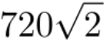 ， 120区 ， 12环 ， 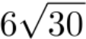 ， 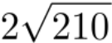 ， ( )
A. 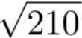 B. 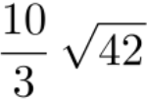
C. 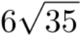 D. 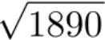
【答案】D
【解析】第一步，本题考查非整数数列中根式数列。
第二步，根式数列观察根号外与根号内规律，发现根号外为 720，120，12，6，2，（ ），存在倍数关系，前除以后依次为 6，10，2，3，（ ），但是不规律，故将原数列进行变形， 720区 ， 120区 ， 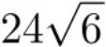 ， 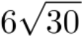 ， 2VT ，（ ），再将根号外部分和根号内部分分别找规律。
第三步，根号外：720，120，24，6，2，（ ），前÷后，商依次为 6，5，4，3，（2），公差为 1 的等差数列，原式（ ）处根号外为 1。
根号内：2，2，6，30，210，后÷前，商依次为 1，3，5，7，（9），公差为 2 的等差数列，原式 ( )
处根号内为 210×9=1890。因此原式（ ）处为 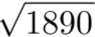 。
因此，选择 D 选项。
65.17，8，5， ， 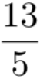 ， ( )
A. B.
C.2 D.
【答案】C
【解析】第一步，本题考查非整数数列中分数数列。
第二步，观察分式两项， 和 ，将 化为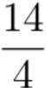 ，猜测分子依次递减，分母依次递增。将前三项转化为分式，得到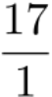 ， 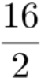 ， 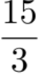 ， 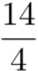 ， ，符合规律，分子公差为-1，分母公差为 1，则下一项
为 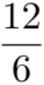 =2。
因此，选择 C 选项。
66.某农户饲养有肉兔和宠物兔两种不同用途的兔子共计 2200 只，所有兔子的毛色分为黑、 白两种颜色。肉兔中有 87.5%的毛色为黑色，宠物兔有 23%的毛色为白色。那么毛色为白色的肉兔至少有多少只？
A.25 B.50
C.100 D.200
【答案】A
【解析】第一步， 本题考查基础计算问题，用数字特性法解题。
第二步， 肉兔中有 87.5%的毛色为黑色，则黑毛肉兔＝ 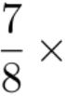 肉兔总数，即肉兔总数是8 的倍数，同理
白毛宠物兔＝ 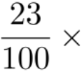 白毛兔总数，即白毛兔总数是 100 的倍数。
第三步， 代入选项验证， 问白毛兔至少有多少只，采取最值代入，优先代入 A 选项，若白毛肉兔有
25 只，则肉兔有 25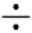 （ 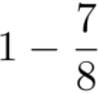 ）=200（只），是 8 的倍数；宠物兔有 2200－200＝2000（只），是 100 的倍数，满足题意。
因此，选择 A 选项。
67.某会议室共 5 排座位，每排座位数依次为 10、9、8、7、6 个， 甲、乙两人随机选择座位入座，则

他们左右相邻的概率：
A.不到 2% B.2%到 5%之间
C.在 5%到 10%之间 D.高于 10%
【答案】B
【解析】第一步，本题考查概率问题。
第二步，概率=满足的情况数÷总情况数，总的情况数为甲乙随机坐共 40 个座位为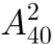=1560，满足情况为：情况一， 甲乙都坐到 10 个座位那排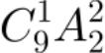 ，情况二， 甲乙都坐到 9 个座位那排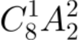 ，情况三， 甲乙都坐到 8 个座位那排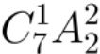 ，情况四，甲乙都坐到 7 个座位那排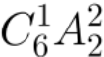 ，情况五，甲乙都坐到6 个座位那
排 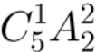 ，满足情况数共有=70（种）。
第三步，概率=70÷1560≈4.5%。
因此，选择 B 选项。
68.某工程队承担一项工程， 由于天气原因，工期将延后 10 天。为了按期完工，需增加施工人员。若增加4 人，工期会延后4 天；若增加 10 人，工期将提前 2 天。假设每人工作效率相同，为确保按期完工，则工程队最少应增加的施工人员数是：
A.6 B.7
C.8 D.9
【答案】C
【解析】第一步，本题考查工程问题，用方程法解题。
第二步，赋值每人的效率为 1，设原来有 x 人，则效率为x，用 y 天能完成，那么正常工期为（y－10）天。可列方程组：xy① =（x＋4） ×（y－6）② =（x＋10） ×（y－12）③ , 联立①和②可得 xy＝xy＋4y -6x－24→2y－3x＝12④；联立①和③可得 xy＝xy＋10y－12x－120→5y－6x＝60⑤ , 联立④和⑤ , ⑤-2 ×④得 y＝36，代入 y＝36 可得 x＝20，那么正常工期 36－10＝26（天），工程总量为 20×36＝720，要想
按工期完成，至少需要 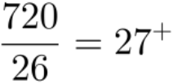 （人），即至少需要 28 人，那么至少应增加 28－20＝8（人）。因此，选择 C 选项。
69.如右图所示，在长为 64 米、宽为 40 米的长方形耕地上修建宽度相同的两条道路（一条横向、一条纵向），把耕地分为大小不等的四块耕地。已知，修路后耕地总面积为 1377 平方米，则该道路路面宽度为多少米？

A.10 B.11
C.12 D.13
【答案】D
【解析】第一步，本题考查几何问题，属于平面几何类，用方程法解题。
第二步，设道路的宽是x，则整个道路的面积为64r+40r-2=64x40-1377 。解方程可使用尾数法，代入四个选项，只有 13 代入后两边尾数相等。
或整理方程得2-104+1183=0 ，即（x-13）（x-91）=0，解得 x=13 或 x=91（舍弃）。
因此，选择 D 选项。
70.甲乙两人绕着周长为 600 米的环形跑道跑步，他们从相同的起点同时同向起跑。已知甲的速度为每秒 4 米，乙的速度为每秒 3 米，则当甲第一次回到起点时，乙距离起点还有（ ）米。
A.100 B.150
C.200 D.250
【答案】B

【解析】第一步，本题考查行程问题，属于基本行程类。
第二步， 甲第一次回到起点的时候所用的时间为 600÷4=150（秒），此时乙跑了 150×3=450（米）。距起点还有 600-450=150（米）。
因此，选择 B 选项。
71.2016 年某电子产品定价为 n 元/台，2017 年由于技术升级成本降低，定价降低 10%。每台产品利润提升 10%，2017 年全年销售这种产品的总利润较 2016 年增加了 21%，2017 年的销量比 2016 年 ( )
A.提升了不到 20% B.提升了 20%或以上
C.降低了不到 20% D.降低了 20%或以上
【答案】A
【解析】第一步，本题考查经济利润问题。
第二步，赋值 2016 年成本为 50，定价为 100，根据“ 降低 ”、“提升 ”，则 2017 年成本为 35，定价为 90，设 2016 年销售量为 a，2017 年销售量为 b，根据“增加 ”，得（90-35） ×b=（1+21%）（100-50）
a，解得 b=1.1a，所以提升了 10%，因此，选择 A 选项。
72.小张、小李和小王三人以擂台形式打乒乓球，每局 2 人对打，输的人下一局轮空。半天下来，小张共打了6 局，小王共打了9 局，而小李轮空了4 局。那么，小李一共打了多少局？
A.5 局 B.7 局
C.9 局 D.11 局
【答案】B
【解析】第一步， 本题考查比赛问题。
第二步， 小李轮空了4 局，说明这 4 局是小张和小王对打的，小张一共打了 6 局比赛，和小王打了4局，说明和小李打了 6－4＝2（局）；同理小王打了 9 局，和小张打了 4 局，说明和小李打了 9－4＝5（局），那么小李一共打了 2＋5＝7（局）。
因此，选择 B 选项。
73.某学校举行迎新篝火晚会，100 名新生随机围坐在篝火四周。其中，小张与小李是同桌，他俩坐在一起的概率为：
A. 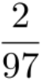 B. 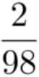
C. 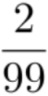 D. 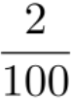
【答案】C
【解析】第一步，本题考查基本概率,用分步概率法解题。
第二步，100 名新生随机围坐在篝火四周，即会产生 100 个座位，假定小张选择任一个位置坐下，则小李只能从剩余的99 个位置中选择坐下，与小张坐在一起的情况有两种，即坐小张的左右两侧。
第三步，故所求概率为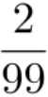 。
因此，选择 C 选项。
74.某计算机企业有职工 150 人，其中 50 岁以上共有 50 人。现拟减员增效，总体规模压缩为 100 人，并规定 50 岁以上的人裁减比例为 70%，则 50 岁以下的人裁减比例为：
A.9% B.15%
C.13% D.11%
【答案】B
【解析】第一步，本题考查基础计算问题。
第二步，题中说 50 岁以上的共有 50 人，则 50 岁以下的人数为 150－50=100 人。总规模压缩到 100 人，则需要裁员 50 人。其中 50 岁以上的人裁员比例为 70%，则 50 岁以上的裁员50x 70%=35人，其余的 50岁以下的需要裁员 50-35=15 人。则 50 岁以下的人中裁员比例为 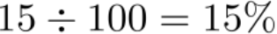 。
因此，选择 B 选项。
75.某文印室有 30 袋 A4 纸 20 袋B3 纸，由于工作需要，该文印室每天都会用掉 6 袋 A4 纸和 2 袋 B3 纸，则 3 天后文印室的 B3 纸比 A4 纸多（ ）袋。
A.1 B.2

C.3 D.4
【答案】B
【解析】第一步，本题考查基础应用题。
第二步，3 天后，A4 纸剩余的袋数为 30－6×3＝12（袋）；B3 纸剩余的袋数为 20－2×3＝14（袋），则 B3 纸剩余的袋数比 A4 纸多 14－12＝2（袋）。
因此，选择 B 选项。

第四部分 判断推理

一、图形推理。
76、从所给四个选项中，选择最合适的一个填入问号处，使之呈现一定规律性：
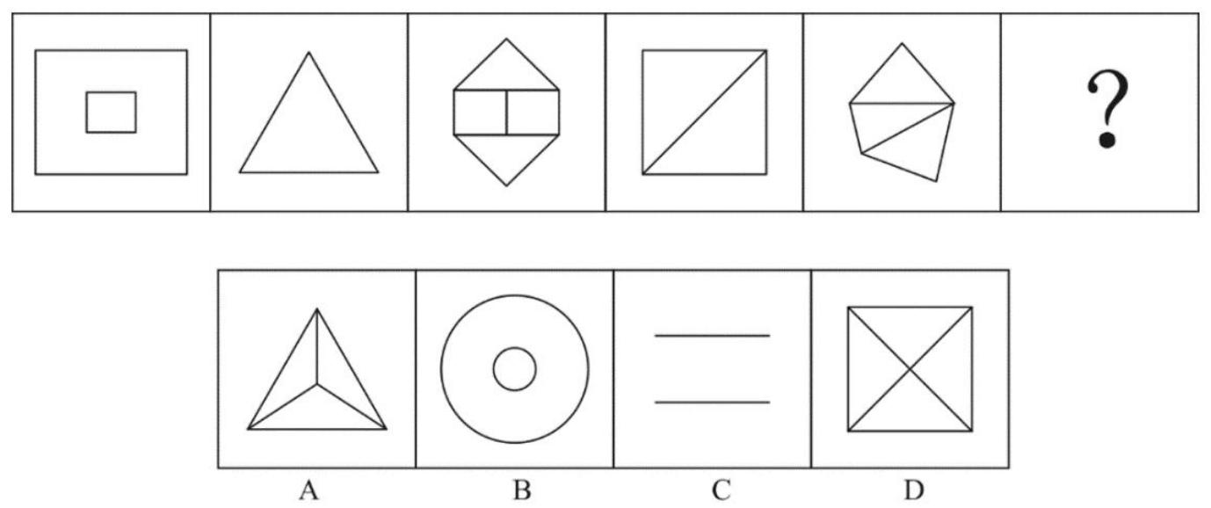
【答案】C
【解析】第一步，观察特征。
组成元素不同，优先考虑数量类或属性类。线条、面的特征比较明显，考虑数线、面。
第二步，一条式，从左到右找规律。
图形线条数、面的个数均无明显数量规律。继续观察，图形分为内外两部分，考虑分开数，寻找二者之间的运算规律，图形外框线条数和面的个数分别为：
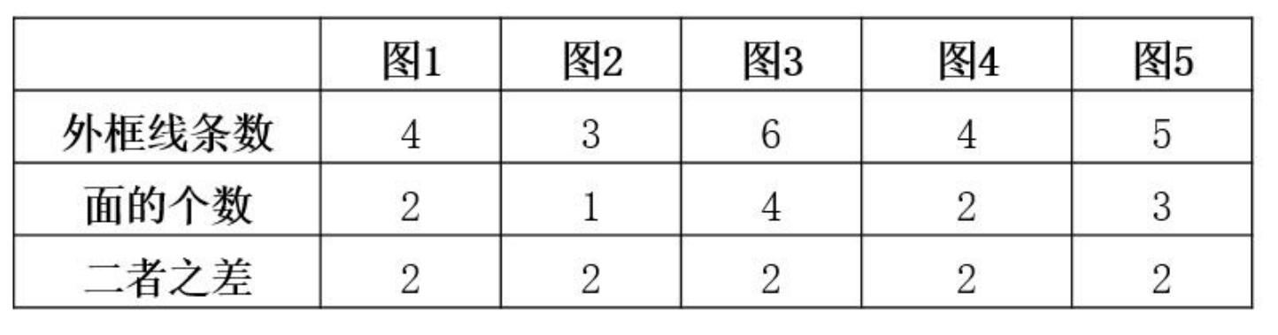
即，外框线条数-面的个数=2，只有 C 项符合。
因此，选择 C 选项。
77、从所给四个选项中，选择最合适的一个填入问号处，使之呈现一定规律性：
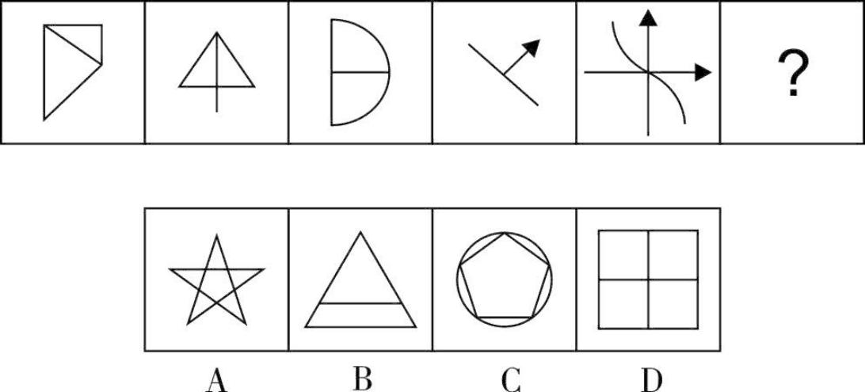
【答案】D
【解析】第一步，观察特征。
组成元素相似，但有相同的部分，优先考虑样式类运算。

第二步，一条式，从左到右找规律。
观察发现，题干前五个图形中均存在直角，所以问号处应选择存在直角的选项，只有 D 项符合。因此，选择 D 选项。
78、下图是正方体的外表面展开图，下面哪一项能由它折叠而成？
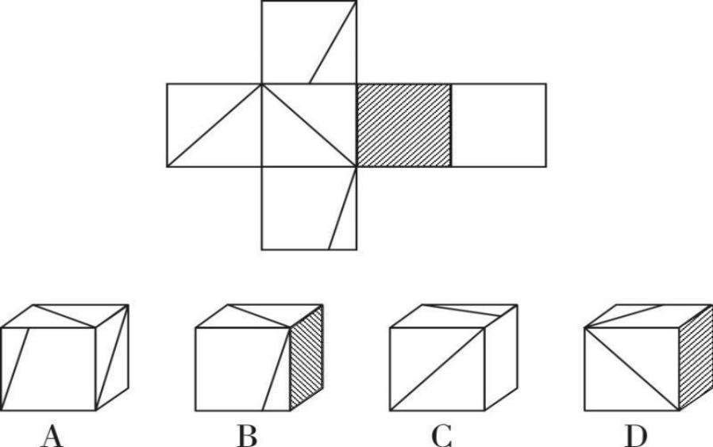
【答案】B
【解析】第一步，本题为六面体折纸盒题型。第二步，分析选项。
对题干各面进行标号，如下图所示：
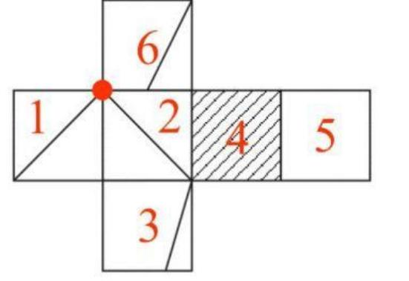
A 项：题干面 1、面 2 由同一个点引出两条对角线（如上图），选项中两条对角线由不同点引出，排除；
B 项：选项中 3 个面的相对位置关系与题干面 2、面 3、面 4 相对位置相对关系一致，正确；
C 项：题干面 2、面 5 是相对面，所以选项所需的 3 个面只能是面 1、面 5、面 6（题干面 6 与面 3 不同,直角三角形短边长度不同），题干进行移面如下图，3 个面公共点引出0 条线，选项 C 公共点引出一条线，排除；
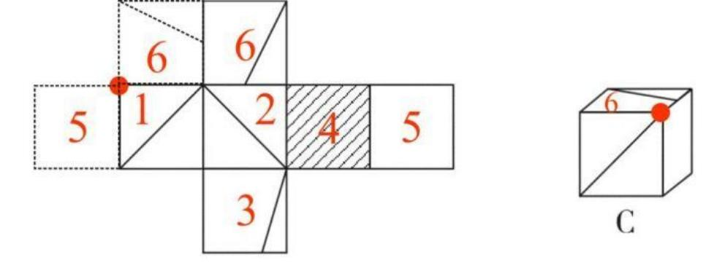
D 项：题干面 6 经过移面小三角形贴近面4（如下图），选项面6 小三角形远离面4，排除。
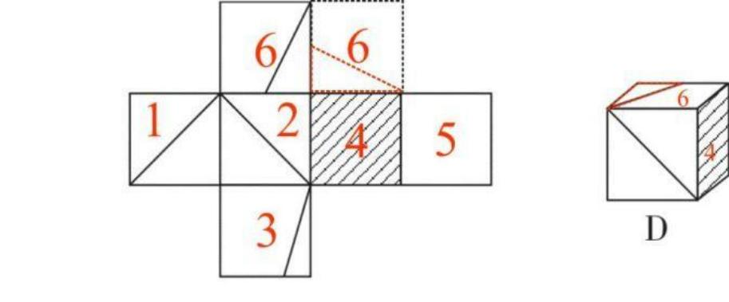
因此，选择 B 选项。
79、从所给的四个选项中，选择最合适的一个填入问号处，使之呈现出一定的规律性：

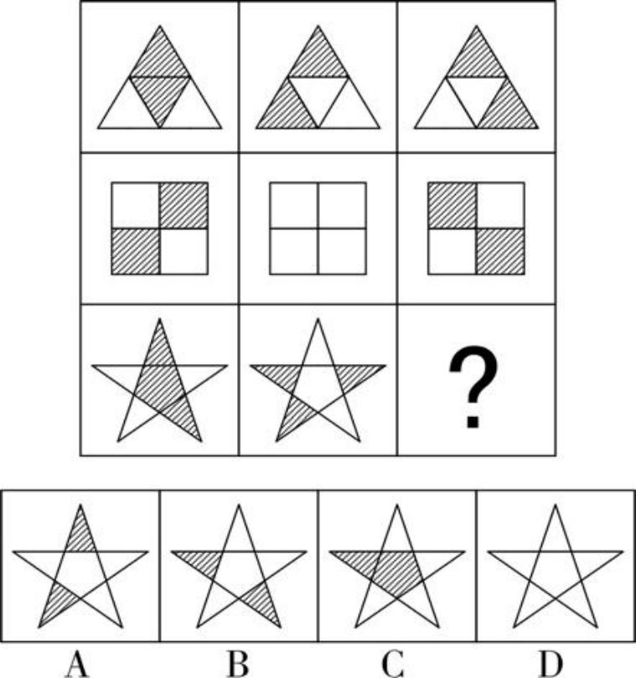
【答案】D
【解析】第一步，观察特征。
组成元素相似，并且所有图形外部轮廓相同， 内部填充不同，优先考虑定义叠加。
第二步，九宫格，横向规律较为常见，优先考虑。
第一行，阴影+阴影=阴影，阴影+白色=白色， 白色+阴影=白色， 白色+白色=阴影；第二行符合该规律；第三行应用规律，只有 D 项符合。
因此，选择 D 选项。
80、把下面的六个图形分为两类，使每一类图形都有各自的共同特征或规律，分类正确的一项是：
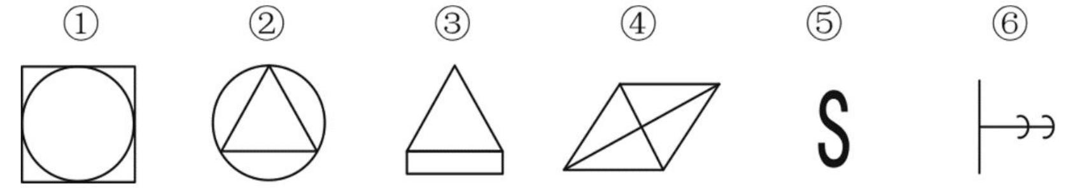
A.①③⑥ , ②④⑤ B.①②⑤ , ③④⑥
C.①④⑤ , ②③⑥ D.①④⑥ , ②③⑤ 【答案】C
【解析】第一步，观察特征。
组成元素不同，优先考虑数量类或属性类，此题对称特征明显，考虑属性类对称性。第二步，根据规律进行分组。
图①④⑤均为中心对称图形，图②③⑥只是轴对称图形，分成两组。
因此，选择 C 选项。
81、从所给的四个选项中，选择最合适的一个填入问号处，使之呈现一定的规律性：
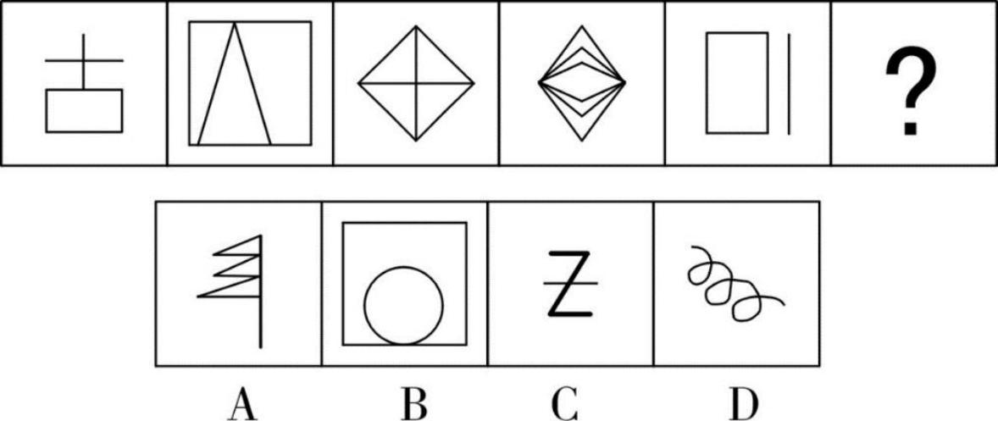
【答案】A
【解析】第一步，观察特征。
组成元素不同，优先考虑数量类或属性类。第 3 个图形是“ 田 ”字变形，为常考的两笔画图形，考虑图形最少笔画数。
第二步，一条式，从左到右找规律。

题干图形最少笔数分别为：2、1、2、1、2、？，呈周期规律，排除 C 项；进一步观察，发现题干均为直线图形，排除 B、D 项，只有 A 项符合。
因此，选择 A 选项。
82、下列选项中，符合所给图形的变化规律的是 :
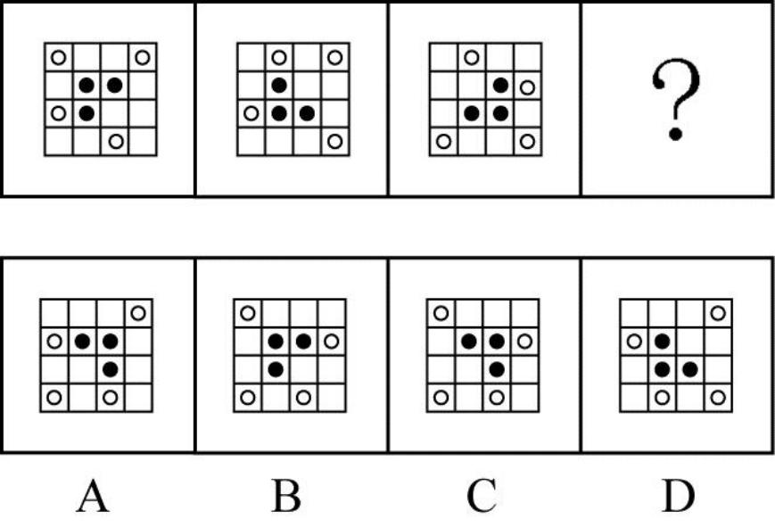
【答案】C
【解析】第一步，观察特征。
组成元素相同，但每一幅图中黑球和白球发生明显位置变化，考虑平移。
第二步，一条式，从左到右找规律。
观察外圈四个白球整体顺时针移动，每次移动 3 格，排除 A、D 项。再看内圈三个黑球，整体逆时针移动，每次移动 1 格，排除 B 项，只有 C 项符合。
因此，选择 C 选项。
83、下列选项中，符合所给图形的变化规律的是 :
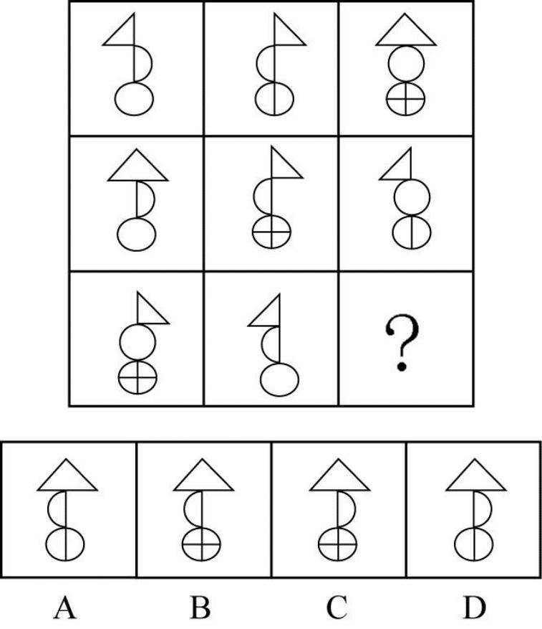
【答案】D
【解析】第一步，观察特征。
组成元素相似，元素的种类和数量一致，排列组合次序不同，优先考虑样式类遍历。
第二步，九宫格，横向规律较为常见，优先考虑。
第一行，图 1 由 1、4、6 三个图形组成，图 2 由 2、5、7 三个图形组成，图 3 由 3、6、8 三个图形组成。第二行三幅图也是由这些图形组成，只是排列组合次序不同，符合遍历规律。第三行应用规律， 问号处图应由 3、4、7 组成，只有 D 项符合。

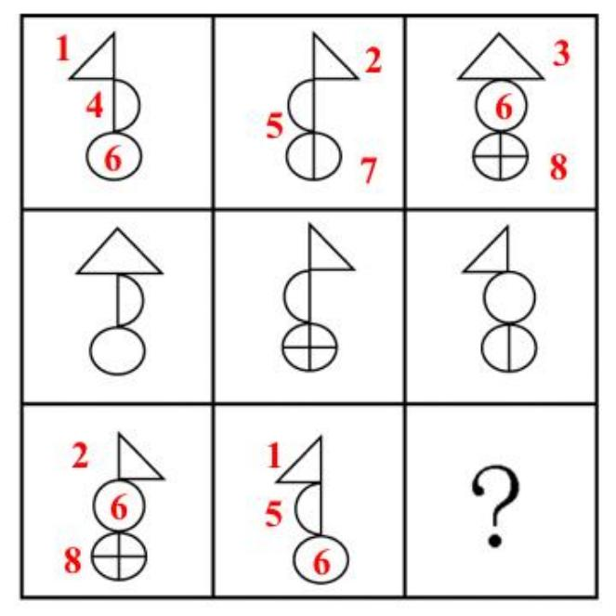
因此，选择 D 选项。
84、根据下列图形规律将图形分组，分组正确的是：
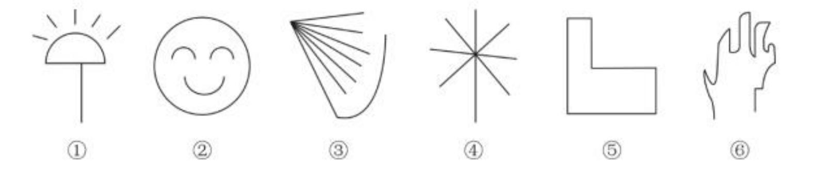
A.②③⑤; ①④⑥ B.①④⑤; ②③⑥
C.①②④; ③⑤⑥ D.①②⑤; ③④⑥
【答案】D
【解析】第一步，观察特征。
组成元素不同，优先考虑数量类或属性类，图形封闭性、开放性特征明显，考虑属性类封闭性。
第二步，根据规律进行分组。
根据图形是否存在封闭空间进行分类，图形①②⑤是封闭图形，图形③④⑥是开放图形，依此规律分为两组。
因此，选择 D 选项。
85、下列选项中，不能由展开图折叠而成的是 :
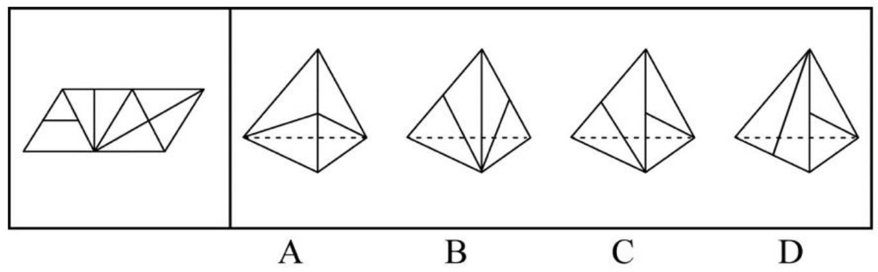
【答案】D
【解析】第一步，本题为四面体折纸盒题型。
要求选择不能由展开图折叠而成的图形。
第二步，分析选项。
A 项：位置关系和图案与题干一致，正确；
B 项：位置关系和图案与题干一致，正确；
根据下图分析 C、D 项：
ab 为两个面的公共边，因为 a 和b 点中只有 a 点引出一条直线， 以这条直线画箭头，C 项中面 1 在箭头左侧，D 项中面 1 在箭头右侧，而已知图中面 1 在箭头左侧，因此 C 项正确，而 D 项错误。

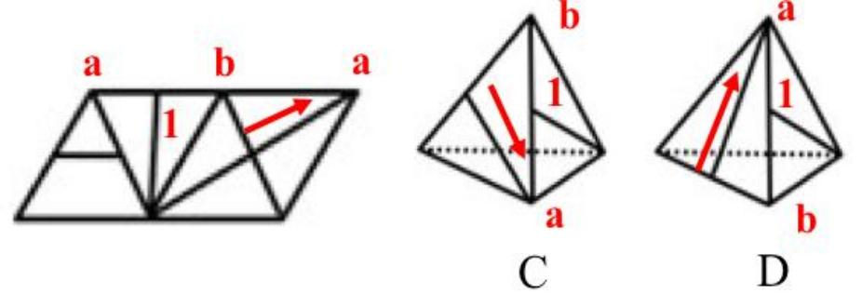
因此，选择 D 选项。

二、定义判断。
86、异株克生是指植物产生的次生代谢产物在植物生长过程中，通过信息抑制其他植物的生长、发育并加以排除的现象。
根据上述定义，下列不属于异株克生的是：
A.黑核桃的叶子含有胡桃醌，可抑制其他植物的生长
B.农民喷洒除草剂，结果把周围的稻苗也给杀死了
C.苹果和梨能从果实、枝叶中游离出气态乙烯造成周围植物枯萎，提早落叶
D.松树根分泌的一种激素可抑制桦树的生长【答案】B
【解析】第一步，看提问方式，本题属于选非题。
第二步，找关键信息。
①植物产生的次生代谢产物；
②通过信息抑制其他植物的生长、发育并加以排除。
第三步，辨析选项。
A 项：胡桃醌是黑核桃的“次生代谢产物 ”，能“抑制其他植物生长 ”，符合定义；
B 项：除草剂不是“植物产生的次生代谢产物 ”，不符合定义；
C 项：气态乙烯是苹果和梨的“次生代谢产物 ”，能“抑制其他植物的生长、发育并加以排除 ”，符合定义；
D 项：激素是松树根的“次生代谢产物 ”，能“抑制其他植物生长 ”，符合定义。
因此，选择 B 选项。
87、根据行为人是否进行意思表示，可以将民法上的行为分为表意行为和非表意行为。表意行为，是指行为人通过意思表示进行的行为；非表意行为是指当事人无须意思表示而实施的行为，主要包括事实行为、违法行为。事实行为是指行为人主观上并没有产生民事法律关系的意思，而是依照法律的规定引起民事法律关系后果的行为。
根据上述定义，下列属于事实行为的是：
A.张三和李四签订房屋租赁合同
B.李大爷感觉自己时日无多，立下遗嘱
C.王教授撰写了一篇论文，获得该论文的著作权
D.赵老板把自己的财产赠与伺候自己多年的保姆【答案】C
【解析】第一步，看提问方式，本题属于选是题。
第二步，找关键信息。
多定义，考查“事实行为 ”，其关键信息如下：
①行为人主观上并没有产生民事法律关系的意思；
②依照法律的规定引起民事法律关系后果的行为。
第三步，辨析选项。
A 项：张三和李四签订房屋租赁合同，双方都是行为人，是自愿的行为，不属于“行为人主观上并没有产生民事法律关系的意思 ”，不符合定义；
B 项：李大爷是立遗嘱的行为人，他主动立下遗嘱证明是自愿与继承者产生民事法律关系，不属于“行为人主观上并没有产生民事法律关系的意思 ”，不符合定义；
C 项：王教授撰写论文，其初衷是阐述和论证他在某方面的论点，是为了研究，属于“行为人主观上并没有产生民事法律关系的意思 ”，根据著作权法第十一条规定，著作权归作者所有，王教授就是论文的作

者，他就获得论文的著作权，属于“依照法律的规定引起民事法律关系后果的行为 ”，符合定义；
D 项：赵老板把自己的财产赠与伺候自己多年的保姆，是赵老板自愿的行为，不属于“行为人主观上并没有产生民事法律关系的意思 ”，不符合定义。
因此，选择 C 选项。
【拓展】
民事法律关系是民事主体之间就一定的物或其他对象（客体）而发生的由国家强制力保证其实现的民事权利义务关系。
88、身体意象失调，又称负面身体自我，是个体对身体的消极认知、消极情感体验和相应的行为调控，它包含对体重、体形和食物等信息的刻板化、情绪化和过分强调的评价。
根据上述定义，下列不属于身体意象失调的是：
A.张贵每天出门前都在镜子前感叹半天为什么就不长肉呢
B.侯震觉得自己身材健壮，在健身房里特别爱展示自己的胸肌
C.李静因为自己太胖，节食了一段时间之后被诊断出厌食症
D.赵敏整日担心自己身体发福会被丈夫抛弃【答案】B
【解析】第一步，看提问方式，本题属于选非题。
第二步，找关键信息。
①个体对身体的消极认知、消极情感体验和相应的行为调控；
②包含对体重、体形和食物等信息的刻板化、情绪化和过分强调的评价。
第三步，辨析选项。
A 项：张贵认为自己瘦，属于“个体对身体的消极认知、消极情感体验 ”，感叹自己不长肉，属于“对体重、体形情绪化的评价 ”，符合定义；
B 项：侯震展示自己的胸肌，是自信的表现，不属于“个体对身体的消极认知、消极情感体验 ”，不符合定义；
C 项：李静因为胖而节食，属于“个体对身体的消极认知、消极情感体验 ”，因节食而演变成厌食症，属于“对体重、体形过分强调的评价 ”，符合定义；
D 项：赵敏担心身体发福，属于“个体对身体的消极认知、消极情感体验 ”，怕身体发福而被丈夫抛弃，属于“对体重、体形刻板化、情绪化的评价 ”，符合定义。
因此，选择 B 选项。
89、鸟笼效应是指人们偶然获得一件原本不需要的物品之后，会在此基础上，继续添加更多与之相关而自己不需要的东西。
根据上述定义，下列符合鸟笼效应的是：
A.李铁为了参加某电商平台满 199 减 100 的活动买了好些用不上的东西
B.张磊送了刘阿姨一条大鱼，为了收拾鱼，刘阿姨又买了一把刮鱼鳞的工具
C.单位开年会时，小丽抽中了一部手机，当天她就在网上选购了一款手机壳
D.邻居送了小米一个鱼缸，为此她买了几条鱼放进去，虽然她并不喜欢养鱼【答案】D
【解析】第一步，看提问方式，本题属于选是题。
第二步，找关键信息。
①偶然获得一件原本不需要的物品；
②继续添加更多与之相关而自己不需要的东西。
第三步，辨析选项。
A 项：买了用不上的东西是因为参加满减活动，未体现“偶然获得一件原本不需要的物品 ”，不符合定义；
B 项：张磊送了刘阿姨一条大鱼，鱼不属于“不需要的物品 ”，刘阿姨买了一把刮鱼鳞的工具，是为了刮鱼鳞，也不属于“ 自己不需要的东西 ”，不符合定义；
C 项：小丽抽中了一部手机，手机不属于“不需要的物品 ”，她选购了手机壳，是为了与手机配套、保护手机，也不属于“ 自己不需要的东西 ”，不符合定义；
D 项：小米不喜欢养鱼，邻居送了小米一个鱼缸，鱼缸属于“偶然获得一件原本不需要的物品 ”，她买了几条鱼放进去，体现了“继续添加更多与之相关而自己不需要的东西 ”，符合定义。
因此，选择 D 选项。

90、非任意自白排除规则是指在刑事诉讼中，只有基于被追诉人自由意志而作出的自白（即承认有罪的供述），才具有证据能力；违背当事人意愿或违反法定程序而强制作出的供述不是自白，而是逼供。
根据上述定义，下列符合非任意自白排除规则的是：
A.犯罪嫌疑人史密斯始终不承认自己有罪，警察于是对其轮番讯问
B.警察以罗伯特家人的安全威胁其承认自己策划了恐怖袭击
C.特梅尔在法庭上一直保持沉默，公诉方需要提供更多证据证明其有罪
D.某国检察机关与布朗达成协议，布朗承认指控换得减轻处罚【答案】C
【解析】第一步，看提问方式，本题属于选是题。
第二步，找关键信息。
①基于被追诉人自由意志而作出的自白，具有证据能力；
②违背当事人意愿或违反法定程序而强制作出的供述不是自白，而是逼供。
第三步，辨析选项。
A 项：犯罪嫌疑人始终不承认自己有罪，不符合“基于被追诉人自由意志而作出的自白 ”，不符合定义；
B 项：以罗伯特家人的安全威胁其认罪，不符合“基于被追诉人自由意志而作出的自白 ”，不符合定义；
C 项：特梅尔保持沉默，体现出了“基于被追诉人自由意志而作出的自白 ”，符合定义；
D 项：检察机关与布朗达成协议，承认指控换得减轻处罚，不能明确体现是否“基于被追诉人自由意志而作出的自白 ”，不符合定义。
因此，选择 C 选项。
91、初级群体指的是具有亲密的人际关系和浓厚的感情色彩的社会群体；次级群体指的是以为了达到实际的特殊目标为目的，通过明确的规章制度结成正规关系的社会群体。
根据上述定义，下列不涉及初级群体的是：
A.王丽颖今天过生日，公司的员工们给她买来了生日蛋糕
B.张爷爷今年一百岁，为了给其祝寿晚辈们成立了一个组委会
C.李奶奶生病住院了，村里的邻居们都来医院看望她
D.赵小刚和自己的初中同学们天天在微信群里聊天【答案】A
【解析】第一步，看提问方式，本题属于选非题。
第二步，找关键信息。
多定义，考查“初级群体 ”，其关键信息如下：
具有亲密的人际关系和浓厚的感情色彩的社会群体。
第三步，辨析选项
A 项：公司员工是共同工作的同事，不属于“具有亲密的人际关系和浓厚的感情色彩的社会群体 ”，不符合定义；
B 项：晚辈给张爷爷祝寿，晚辈属于“具有亲密的人际关系和浓厚的感情色彩的社会群体 ”，符合定义；
C 项：邻居来看望李奶奶，邻居属于“具有亲密的人际关系和浓厚的感情色彩的社会群体 ”，符合定义；
D 项：初中同学们属于“具有亲密的人际关系和浓厚的感情色彩的社会群体 ”，符合定义。因此，选择 A 选项。
92、激情群体是指一种临时性的、高效率的，往往为某项富有挑战性的工作而临时组建的工作群体。
根据上述定义，下列属于激情群体的是：
A.某登山俱乐部组织会员进行登山训练
B.汶川地震后，某地成立一个慈善基金会，为帮助灾区发起募捐活动
C.为尽快完成进口生产线的调试工作，某汽车公司召集了公司内数名专家组成项目组
D.数十名自行车爱好者组成骑车团队，相约在某个周末郊游【答案】C
【解析】第一步，看提问方式，本题属于选是题。
第二步，找关键信息。
①临时性的、高效率的；
②往往为某项富有挑战性的工作而临时组建的工作群体。
第三步，辨析选项。
A 项：俱乐部组织会员进行登山训练， 目的不是为了完成“某项富有挑战性的工作 ”，也不属于“工作

群体 ”，不符合定义；
B 项：成立慈善基金会为灾区进行募捐，是一个爱心活动，不满足“为某项富有挑战性的工作而临时组建的工作群体 ”，不符合定义；
C 项：团队由公司召集的数名专家组成，满足“临时性的 ”，团队组建的目的是为了完成生产线的调试工作，满足“为某项富有挑战性的工作而临时组建的工作群体 ”，符合定义；
D 项： 自行车爱好者组建团队周末郊游， 目的不是为了完成“为某项富有挑战性的工作而组建 ”，也不属于“工作群体 ”，不符合定义。
因此，选择 C 选项。
93、注意分为内源性注意和外源性注意。内源性注意是指个体根据自己的目标或意图来分配注意、支配行为，是主动注意；外源性注意是指由个体外部信息引起的个体注意，是被动注意。
根据上述定义，下列属于外源性注意的是：
A.为了让学生提高学习积极性，刘老师特别关注有关教学方法的书籍
B.王静为自驾游而看了大量的旅游攻略
C.刘玲因喜欢同事买的衣服去了解该服装品牌
D.这件衣服鲜艳的色彩一下吸引了陈晓的目光【答案】D
【解析】第一步，看提问方式，本题属于选是题。
第二步，找关键信息。
多定义，考查“外源性注意 ”，其关键信息如下：
①外部信息引起的注意；
②被动注意。
第三步，辨析选项。
A 项：学习积极性、特别关注是主动注意，不属于“被动注意 ”，不符合定义；
B 项：为自驾游看攻略，是有目的的注意，不属于“被动注意 ”，不符合定义；
C 项：因为喜欢所以去了解，是有目的的注意，不属于“被动注意 ”，不符合定义；
D 项：被色彩鲜艳的衣服吸引，体现了“外部信息引起的注意 ”，属于“被动注意 ”，符合定义。
因此，选择 D 选项。
94．软法相对于硬法而言，指的是非由立法机关制定、非由国家强制力而是由人们的承诺、诚信、社会舆论或纪律等予以保障实施的法律规范体系。
根据上述定义，下列不属于软法的是：
A．Q 行业协会制定的《行业自律处分规则》
B．P 市房屋管理部门制定的《房屋买卖合同示范文本》
C．T 省人大常委会制定的《T 省农民专业合作社条例》
D．著名学者 S 主持起草的《媒体侵权责任案件法律适用指引》 【答案】C
【解析】
95.行政指导是指行政主体在其所管辖的权限内，为适应复杂多变的经济和社会需要，依据国家法律或政策，适时灵活地采取引导、劝告、建议、协商、示范、制定导向性政策、发布有关信息等非强制性手段，在行政相对方的同意或协助下，实现一定行政目的的行为。
根据上述定义，下列属于行政指导的是：
A．中国政府向各国政府发出共同投资设立亚投行的倡议
B． 甲市气象局在台风来临之际向市民发出橙色预警信号
C．乙区人民政府与科研院所签订一份研发高科技产品的合同
D．丙县人民政府号召该县农民种植水蜜桃，并提供优惠贷款【答案】D
【解析】第一步，看提问方式，本题属于选是题。
第二步，找关键信息。
①行政主体在其所管辖的权限内；
②采取引导、劝告、建议、协商、示范、制定导向性政策，发布有关信息等；
③在行政相对方的同意或协助下。
第三步，辨析选项。

A 项：他国政府不是“行政相对方 ”，不符合定义；
B 项：发布橙色预警并不需要行政相对方的同意或者协助，不符合定义；
C 项：签订合同并未体现“采取引导、劝告、建议、协商、示范、制定导向性政策，发布有关信息等 ”中的任何一个关键词，该行为属于行政合同，不符合定义；
D 项：“丙县人民政府 ”符合定义主体“行政主体 ”， “号召种植水蜜桃 ”和“提供优惠贷款 ”符合“采取引导、劝告、建议、协商、示范、制定导向性政策，发布有关信息等 ”，整个过程需要行政相对方即该县农民的同意或者协助，符合定义。
因此，选择 D 选项。

三、类比推理。
96、争分夺秒 ∶翻山越岭
A.深入浅出 ∶前俯后仰 B.翻云覆雨 ∶想方设法
C.心服口服 ∶甜言蜜语 D.以牙还牙 ∶生气勃勃
【答案】B
【解析】第一步，确定题干逻辑关系。
“争分夺秒 ”与“翻山越岭 ”二者之间没有明显的逻辑关系，深度辨析每个成语的词语结构， “争分夺秒 ”中“争分 ”与“夺秒 ”属于并列关系，且“争 ”与“夺 ”均为动词，“分 ”与“秒 ”均为名词，“翻山越岭 ”中“翻山 ”与“越岭 ”属于并列关系，且“翻 ”与“越 ”均为动词，“ 山 ”与“岭 ”均为名词。
第二步，辨析选项。
A 项： “深入浅出 ”中“深入 ”与“浅出 ”属于并列关系，但“深 ”与“浅 ”均为形容词，排除；
B 项：“翻云覆雨 ”中“翻云 ”与“覆雨 ”属于并列关系，且“翻 ”与“覆 ”均为动词，“云 ”与“雨 ”均为名词，“想方设法 ”中“想方 ”与“设法 ”属于并列关系，且“想 ”与“设 ”均为动词，“方 ”与“法 ”均为名词，与题干逻辑关系一致，符合；
C 项：“心服口服 ”中“心服 ”与“ 口服 ”属于并列关系，但“服 ”为动词，“心 ”与“ 口 ”均为名词，排除；
D 项： “ 以牙还牙 ”中“ 以牙 ”是“还牙 ”所采取的方式，属于方式与目的的对应关系，排除。
因此，选择 B 选项。
97、山东 ∶河北
A.四川 ∶重庆 B.辽宁 ∶ 云南
C.天津 ∶上海 D.山西 ∶ 陕西
【答案】D
【解析】第一步，确定题干逻辑关系。
“ 山东 ”和“河北 ”是两个省份，二者属于并列关系，且二者接壤。
第二部，辨析选项。
A 项： “ 四川 ”是一个省份，“重庆 ”是直辖市，二者不属于两个省份，排除；
B 项： “辽宁 ”和“云南 ”是两个省份，二者属于并列关系，但二者不接壤，排除；
C 项： “天津 ”和“上海 ”都是直辖市，二者属于并列关系，但二者不接壤，排除；
D 项：“ 山西 ”和“ 陕西 ”是两个省份，二者属于并列关系，且二者接壤，与题干逻辑关系一致，符合。因此，选择 D 选项。
98、讷言敏行 ∶《论语》
A.草木皆兵 ∶《三国演义》 B.运筹帷幄 ∶《左传》
C.食言而肥 ∶《史记》 D.饮鸩止渴 ∶《后汉书》
【答案】D
【解析】第一步，确定题干逻辑关系。
“讷言敏行 ”指说话谨慎，办事敏捷，出自“《论语》 ”，二者属于成语与出处的对应关系。
第二步，辨析选项。
A 项：“草木皆兵 ”指把山上的草木都当作敌兵，形容人在惊慌时疑神疑鬼，出自《晋书》，而不是“《三国演义》 ”，排除；
B 项：“运筹帷幄 ”指在营帐中谋划制定作战的方法策略，出自《史记》，而不是“《左传》 ”，排除；
C 项： “食言而肥 ”指不守信用，只图自己占便宜，出自《左传》，而不是“《史记》 ”，排除；

D 项：“饮鸩止渴 ”比喻用错误的办法来解决眼前的困难而不顾严重后果，出自“《后汉书》 ”，二者属于成语与出处的对应关系，与题干逻辑关系一致，符合。
因此，选择 D 选项。
99、小篆 ∶隶书
A.评剧 ∶二人转 B.拉丁文 ∶英语
C.诗歌 ∶ 寓言 D.唐诗 ∶汉乐府
【答案】B
【解析】第一步，确定题干逻辑关系。
“小篆 ”是在秦始皇统一中国后创制的汉字书写形式， “隶书 ”是由篆书发展而来的汉字书写形式，二者均为汉字书写形式，属于并列关系，且二者存在演化传承关系。
第二部，辨析选项。
A 项：“评剧 ”是流传于中国北方的一个戏曲剧种，位列中国五大戏曲剧种，“二人转 ”是中国东北地区民间戏曲，二者不属于同一艺术表演领域，不属于并列关系，排除；
B 项：“拉丁文 ”与“英语 ”均为外语，二者属于并列关系，且“英语 ”是在“拉丁文 ”基础上发展起来的，二者存在演化传承关系，与题干逻辑关系一致，符合；
C 项： “诗歌 ”与“寓言 ”都是文学体裁，二者属于并列关系，但不存在演化传承关系，排除；
D 项，“唐诗 ”是唐朝诗歌的通称，“汉乐府 ”指由汉时乐府机关所采制的诗歌，二者均为诗，属于并列关系，但不存在演化传承关系，排除。
因此，选择 B 选项。
100、表达 ∶露骨 ∶含蓄
A.意见 ∶接纳 ∶反对 B.道歉 ∶虚伪 ∶真诚
C.成绩 ∶及格 ∶不及格 D.梦想 ∶实现 ∶追求
【答案】B
【解析】第一步，确定题干逻辑关系。
“露骨 ”与“表达 ”属于偏正关系，“含蓄 ”与“表达 ”属于偏正关系，且“露骨 ”与“含蓄 ”属于反义关系。
第二步，辨析选项。
A 项： “接纳 ”与“意见 ”属于动宾关系，“反对 ”与“意见 ”属于动宾关系，排除；
B 项： “虚伪 ”与“道歉 ”属于偏正关系，“真诚 ”与“道歉 ”属于偏正关系，且“虚伪 ”与“真诚 ”属于反义关系，与题干逻辑关系一致，符合；
C 项：“及格 ”与“不及格 ”是出“成绩 ”后的两种结果，“及格 ”与“不及格 ”属于并列关系，与“成绩 ”属于对应关系，排除；
D 项： “实现 ”与“梦想 ”属于动宾关系，“追求 ”与“梦想 ”属于动宾关系，排除。
因此，选择 B 选项。
101、伛偻 对于（ ）相当于（ ）对于 国家
A.老翁；祖国 B.老朽；国度
C.老人；社稷 D.黄发；家园
【答案】C
【解析】分别将选项代入题干，确定逻辑关系。
A 项： “伛偻 ”指腰背弯曲，多形容老人，“老翁 ”指年老的男子，二者属于包容关系中的种属关系， “祖国 ”指自己的“ 国家 ”，“祖国 ”是“ 国家 ”的一种，二者属于包容关系中的种属关系，但词语顺序不一致，排除；
B 项：“伛偻 ”是老人的古称，“老朽 ”是老人的自称，二者属于全同关系，“ 国度 ”指政治地理意义上的“ 国家 ”，二者属于全同关系，但不是古称与自称的全同关系，前后逻辑关系不一致，排除；
C 项：“伛偻 ”多形容“老人 ”，是古时对“老人 ”的称呼，二者属于全同关系，“社稷 ”是古时对“ 国家 ”的称呼，二者属于全同关系，前后逻辑关系一致，符合；
D 项：“伛偻 ”指腰背弯曲，多形容老人，“黄发 ”指老人，二者属于全同关系，“家园 ”泛指家乡或家庭，是“ 国家 ”的组成部分，二者属于包容关系中的组成关系，前后逻辑关系不一致，排除。
因此，选择 C 选项。
102、 肖邦 ∶柴可夫斯基
A.苏步青 ∶刘徽 B.齐白石 ∶卢梭

C.霍金 ∶ 哥德巴赫 D.柳公权 ∶吴道子
【答案】A
【解析】第一步，确定题干逻辑关系。
“ 肖邦 ”是 19 世纪波兰作曲家，“柴可夫斯基 ”是 19 世纪俄罗斯作曲家，二者均是作曲家，属于并列关系。
第二步，辨析选项。
A 项，“苏步青 ”是中国著名数学家，“刘徽 ”是魏晋时期伟大的数学家，二者均是数学家，属于并列关系，与题干逻辑关系一致，符合；
B 项，“齐白石 ”是近现代中国著名画家，“卢梭 ”是法国著名思想家，二者专注的领域不同，排除；
C 项，“霍金 ”是现代伟大的物理学家，“哥德巴赫 ”是著名数学家，二者专注的领域不同，排除；
D 项，“柳公权 ”是唐代著名书法家，“吴道子 ”是唐代著名画家，二者专注的领域不同，排除。因此，选择 A 选项。
103、（ ） 对于 五音 相当于（ ）对于 七情
A.角律；情思 B.宫商；思悲
C.五声；六欲 D.四书；六律
【答案】B
【解析】分别将选项代入题干，确定逻辑关系。
A 项：“五音 ”指宫、商、角、徵、羽，“角 ”是“五音 ”之一，“角律 ”与“五音 ”无明显逻辑关系， “情思 ”指情意、情感、情绪、心思，“七情 ”是指喜、怒、忧、思、悲、恐、惊，二者无明显逻辑关系，排除；
B 项：“宫商 ”是“五音 ”的组成部分，二者属于包容关系中的组成关系，“思悲 ”是“七情 ”的组成部分，二者属于包容关系中的组成关系，前后逻辑关系一致，符合；
C 项：“五声 ”又叫“五音 ”，二者属于全同关系，“六欲 ”与“七情 ”都是心理反应，二者属于并列关系，前后逻辑关系不一致，排除；
D 项： “ 四书 ”指《大学》、《中庸》、《论语》、《孟子》，与“五音 ”无明显逻辑关系，“六律 ”是古代乐音标准名，相传黄帝时伶伦截竹为管，以管之长短分别声音的高低清浊，乐器的音调皆以此为准，与“七情 ”无明显逻辑关系，排除。
因此，选择 B 选项。
104、烤箱 ∶烘烤
A.铜镜 ∶折射 B.卷尺 ∶测量
C.软件 ∶ 导航 D.皮鞋 ∶ 防水
【答案】B
【解析】第一步，确定题干逻辑关系。
“烤箱 ”的功能是“烘烤 ”，二者属于功能上的对应关系。
第二步，辨析选项。
A 项： “铜镜 ”就是古代用铜做的镜子，其功能不是“折射 ”，排除；
B 项： “卷尺 ”的功能是“测量 ”，二者属于功能上的对应关系，与题干逻辑关系一致，符合；
C 项： “软件 ”的功能不是“导航 ”，排除；
D 项： “皮鞋 ”的功能不是“防水 ”，排除。
因此，选择 B 选项。
105、荷花 对于（ ）相当于（ ） 对于地瓜
A.荷叶：红薯 B.池塘：土地
C.莲藕：中药 D.芙蕖：甘薯
【答案】D
【解析】分别将选项代入题干，确定逻辑关系。
A 项，“荷花 ”与“荷叶 ”为并列关系，“红薯 ”与“地瓜 ”为同一关系，前后逻辑关系不一致，排除；
B 项，“荷花 ”是种在“池塘 ”里的，“地瓜 ”是种在“土地 ”里的，但前后位置不一致，排除；
C 项，“荷花 ”是指多年生草本植物，“莲藕 ”是荷花的根，二者为包含关系，但“ 中药 ”与“地瓜 ”并非包含关系，前后逻辑关系不一致，排除；
D 项，“荷花 ”古称“芙蕖 ”二者为同一关系，“甘薯 ”也称为“地瓜 ”二者为同一关系，前后逻辑关系一致，符合。

因此，选择 D 选项。

四、逻辑判断。
106、某专家指出因驾驶人视线偏离或分心产生的注意力不集中等分心驾驶行为是引发我国交通事故的常见且重要的原因。
以下哪项如果为真，最能支持上述专家的观点？
A.开车时接电话，会使其反应时间延迟 3 倍
B.研究显示，欧盟国家 67%的车祸是由分心驾驶导致的
C.开车时交谈发生车祸的概率是正常驾驶的 19 倍
D.有统计显示，在我国交通事故的致因中酒驾占 1/3，分心驾驶占 1/2 【答案】D
【解析】第一步，确定题型。
根据提问方式中的“支持 ”，确定为加强论证。
第二步，找论点和论据。
论点： 因驾驶人视线偏离或分心产生的注意力不集中等分心驾驶行为是引发我国交通事故的常见且重要的原因。
论据：无。
第三步：辨析选项。
A 项：不明确项。该项举例说明开车时接电话会导致反应时间延迟，但开车时接电话只是分心驾驶的一种体现，不必然说明分心驾驶行为是引发我国交通事故的“常见且重要的原因 ”，不具有加强作用。
B 项：不明确项。欧盟国家 67%的车祸是由分心驾驶导致的，无法确定我国交通事故的常见且重要的原因与欧盟国家相同，不具有加强作用。
C 项：不明确项。该项提到开车时交谈发生车祸的概率更高，但开车时交谈只是分心驾驶的一种体现，不必然说明分心驾驶行为是引发我国交通事故的“常见且重要的原因 ”，不具有加强作用。
D 项：增加论据。该项通过一组统计数据说明我国交通事故的两个致因——酒驾和分心驾驶，其中，分心驾驶更是占到所有交通事故致因的一半，说明分心驾驶行为是引发我国交通事故的常见且重要的原因，具有支持作用。
因此，选择 D 选项。
107、董事会：我们不应该再在甲项目上浪费资金了。实际上，此项目开始后，公司的市场占有率下降了，所以该项目是失败的。
董事会的论述是基于下列哪项假设？
A.在甲项目上的投入连续数年增加
B.公司市场占有率低于甲项目开始的时候
C.如果没有甲项目，公司的市场占有率不会比现在更低
D.如果甲项目可以更有效地运作，公司的市场占有率会提高【答案】C
【解析】第一步，确定题型。
根据提问方式中的“假设 ”，确定为加强论证。
第二步，找论点和论据。
论点：我们不应该再在甲项目上浪费资金了。
论据：此项目开始后，公司的市场占有率下降了，所以该项目是失败的。
第三步，辨析选项。
A 项：无关选项。选项讨论的是在甲项目上的投入连续数年增加，与公司的市场占有率以及是否是浪资费金没有关系，论题不一致，排除。
B 项：不明确项。“公司市场占有率 ”不确定是指甲项目开始前的市场占有率，还是甲项目开始后的市场占有率，不具有加强作用。
C 项：补充前提。利用否定代入法，如果没有甲项目，公司的市场占有率比现在更低，没有甲项目市场占有率更低，那也就说明甲项目并不是失败的，论点也就不成立了，故是论点成立所必须的前提。
D 项：无关选项。题干中讨论的是目前的现实情况，而选项讨论的是如果甲项目更有效地运作会怎样，与论点无关，论题不一致，排除。

因此，选择 C 选项。
108、罐子里有水果糖和奶糖两种，幼儿园老师把双手伸进罐子里，然后双手握拳各拿出一块糖。然后老师说了四句话：
①右手肯定不是水果糖；
②或者左手是水果糖，或者右手是水果糖；
③如果左手是水果糖，则右手就不是水果糖；
④左手、右手都是水果糖。
假设老师说的四句话中有三句是真的，一句是假的，则下列选项正确的是：
A.左手是水果糖，右手是奶糖 B.左手水果糖，右手水果糖
C.左手奶糖，右手奶糖 D.左手奶糖，右手水果糖
【答案】A
【解析】第一步，确定题型。
题干有若干论断和真假限定，确定为真假推理。
第二步，找关系。
③“左手水果糖→¬右手水果糖 ”和④“左手、右手都是水果糖 ”为矛盾关系。
第三步，看其余。
根据矛盾关系的特性“必有一真，必有一假 ”及题干的真假限定“一句是假的 ”，则假话一定在③和④中，那么其余信息为真。
根据①“右手肯定不是水果糖 ”为真，及题干“罐子里有水果糖和奶糖两种 ”，可以推出：右手中为奶糖。
根据①②为真，根据否定肯定式，可以推出：左手中为水果糖。
因此，选择 A 选项。
109、只有通过创造力测试的才能加入创新协会，所有加入创新协会的人都会被赋予创新人才称号，有的高校教师是创新协会会员，101 中学的老师没有通过创造力测试。
如果上述判断为真，可以推出下列哪项？
I.有的高校教师被赋予创新人才称号
II.有的高校教师通过创造力测试
III.101 中学的教师中有人被赋予创新人才称号
A.仅 I B.仅 II 和 III
C.仅 I 和 II D.仅 I 和 III
【答案】C
【解析】第一步，确定题型。
根据题干关键词“所有 ”“有的 ”，确定为集合推理。
第二步，翻译题干。
①加入创新协会→通过测试
②加入创新协会→被授予称号
③有的高校教师是创新协会会员
④101教师→¬通过测试
第三步，进行推理。
I： 由②③递推，可得到“有的高校教师被授予称号 ”，可以推出；
II： 由①③递推，可得到“有的高校教师通过测试 ”，可以推出；
III： 由①④递推，可得到“ 101 教师→¬加入创新协会 ”，“¬加入创新协会 ”是对②的“否前 ”，否前推不出必然结论，无法推出。
综上分析，I 和 II 可以推出。
因此，选择 C 选项
110、有人说：凡是考上大学的都是好好学习的学生，张三没有考上大学，所以，张三不是好好学习的学生。
以下哪一个推理明显说明上述论证不成立？
A.所有有成就者都要穿衣吃饭，我现在没有成就，所以，我不必穿衣吃饭
B.商品都有使用价值，土地有使用价值，所以土地是商品
C.所有被评为优秀的公务员都有驻村工作经历，小张被评为优秀公务员，所以小张有驻村工作经历

D.偷窃是违法行为，违法行为就要被法律严惩，所以偷窃行为应该受到法律严惩
【答案】A
【解析】第一步，确定题型。
根据提问方式“哪一个推理明显说明上述论证不成立 ”，确定为平行结构。
第二步，分析题干推理形式。
翻译为：考上大学的→是好好学习的学生；
结构为： “张三没有考上大学 ”属于“否前 ”，“张三不是好好学习的学生 ”属于“否后 ”，推理过程为“否前推否后 ”，违反逻辑规则“否前推不出必然结论 ”。
第三步，辨析选项。
A 项：翻译为“有成就者→要穿衣吃饭 ”，“没有成就 ”属于“否前 ”，“不必穿衣吃饭 ” 属于“否后 ”，推理过程为“否前推否后 ”，违反逻辑规则“否前推不出必然结论 ”，与题干推理形式相同，符合；
B 项：翻译为“商品→有价值 ”，“土地有使用价值 ”属于“肯后 ”，“土地是商品 ”属于“肯前 ”，推理过程为“肯后推肯前 ”，与题干推理形式不相同，排除；
C 项：翻译为“被评为优秀的公务员→有驻村工作经历 ”，“小张被评为优秀公务员 ”属于“肯前 ”， “小张有驻村工作经历 ”属于“肯后 ”，推理过程为“肯前推肯后 ”，符合逻辑规则，与题干推理形式不相同，排除；
D 项：翻译为“违法行为→被法律严惩 ”，“偷窃是违法行为 ”属于“肯前 ”，“偷窃行为应该受到法律严惩 ”属于“肯后 ”，推理过程为“肯前推肯后 ”，符合逻辑规则，与题干推理形式不相同，排除。
因此，选择 A 选项。
111、传统理论认为，人类祖先由于气候变化、树木减少，被迫离开树栖环境，选择在地面上直立行走。一项最新研究则认为，早期人类直立行走源自现今非洲东部和南部崎岖山脉地区，该地形是上新世时期火山喷发和构造板块移动形成的。人类的祖先被岩石地形和峡谷所吸引，这里可提供很好的庇护栖息地。同时有机会诱捕猎物；这种环境要求早期人类具备直立行走和攀登的能力，因此人类祖先最终逐渐进化为两足直立行走。
下列哪项与最新研究的结论相符?
A.气候变化致使早期人类选择直立行走
B.人类祖先选择直立行走是为了更好适应地形环境
C.地质条件的变化改变了人类早期祖先的行走方式
D.人类祖先由于食物匮乏被迫离开最初的生活环境【答案】B
【解析】第一步，确定题型。
依据题干特征和提问方式，确定为归纳推理。
第二步，辨析选项。
A 项：“气候变化致使早期人类选择直立行走 ”是与传统理论相同，与最新研究的结论无关，无法推出，排除；
B 项：“早期人类直立行走源自现今非洲东部和南部崎岖山脉地区 ”，“人类的祖先被岩石地形和峡谷所吸引 ”，“这种环境要求早期人类具备直立行走和攀登的能力 ”，说明早期人类直立行走是为了更好的适应地形，可以推出；
C 项：地质条件的变化与改变人类早期祖先的行走方式没有必然联系，无法推出，排除；
D 项：题干未提及人类被迫离开最初的生活环境是由于食物匮乏，无法推出，排除。
因此，选择 B 选项。
112、一个充电宝品牌越大、容量越大，给手机充电次数越多。12,000 毫安的某大品牌充电宝容量大于8000 毫安的某小品牌充电宝容量。所以，12,000 毫安某大品牌的充电宝比 8000 毫安某小品牌的充电宝给同一手机充电次数多。
下列与上述推理最为类似的是：
A.一个人越喜欢锻炼身体，他的身体越健康。小王比小张爱跑步，所以，小王身体比小张健康
B.钻石体积越大，它的总价越高。 甲的钻石比乙的钻石体积大，因此， 甲的钻石比乙的钻石贵
C.今年跳远冠军的成绩比前年跳远冠军的成绩好。张华是今年的跳远冠军，因此，他今年的跳远成绩比他前年的好
D.产品质量越高并且广告投入越多，产品需求就越大。 甲公司产品质量和投入的广告费比乙公司的好且多，因此， 甲公司产品的需求量比乙公司的需求量大

【答案】D
【解析】第一步，确定题型。
根据提问方式“推理最为类似 ”，确定为平行结构。
第二步，分析题干推理形式。
充电宝品牌越大且容量越大，充电次数越多，用字母表示为：越 A 且越 B，则越 C。然后通过两个充电宝举例：充电宝品牌 A1＞A2 且容量B1＞B2，所以充电次数 C1>C2。
第三步，辨析选项。
A 项：越喜欢锻炼身体，身体越健康，用字母表示为：越 A，则越 B。然后通过两个人举例：小王比小张爱跑步，所以，小王身体比小张健康，即 A1＞A2，因此B1＞B2。与题干推理形式不同，排除。
B 项：钻石体积越大，它的总价越高，用字母表示为：越 A，则越 B。然后通过两块钻石举例： 甲的钻石比乙的钻石体积大，因此， 甲的钻石比乙的钻石贵，即 A1＞A2，因此B1＞B2。与题干推理形式不同，排除。
C 项：今年跳远冠军的成绩比前年跳远冠军的成绩好，张华是今年的跳远冠军，今年与前年的情况对比，得出：今年的跳远成绩比他前年的好，但是张华是否是前年的跳远冠军不知道，与题干推理形式不同，排除。
D 项：产品质量越高且广告投入越多，产品需求就越大，用字母表示为：越 A 且越 B，则越 C。然后通过两个公司举例：产品质量 A1＞A2 且投入的广告费B1＞B2，所以需求量C1＞C2，与题干推理形式相同，符合。
因此，选择 D 选项。
113、从理论上说，如果不考虑其他因素，“体型大 ”和“寿命长 ”是动物容易罹患癌症最合理的两个答案。因为“体型大 ”意味着组成身体的细胞数量更多，而“寿命长 ”意味着需要更多的新生细胞来更新换代；细胞越多，细胞分裂随机突变的几率就越高。
以下各项如果为真，最能质疑上述论证的是：
A.小白鼠等寿命短的小动物易患癌症
B.人类因吸烟而导致患癌症风险上升
C.寿命长、体型庞大的象患癌症的概率很低
D.海牛与蹄兔是近亲，体型相差悬殊，却都不易患癌症【答案】C
【解析】第一步，确定题型。
根据提问方式中的“质疑 ”，确定为削弱论证。
第二步，找论点和论据。
论点： “体型大 ”和“寿命长 ”是动物容易罹患癌症最合理的两个答案。
论据： “体型大 ”意味着组成身体的细胞数量更多，而“寿命长 ”意味着需要更多的新生细胞来更新换代；细胞越多，细胞分裂随机突变的几率就越高。
第三步，辨析选项。
A 项：无关选项。题干讨论的是“体型大 ”、“寿命长 ”的动物，小白鼠不符合该种特征，论题不一致，排除。
B 项：无关选项。选项讨论的是吸烟对于患癌风险的影响，论题不一致，排除。
C 项：增加反向论据。举“体型大 ”、“寿命长 ”而不易患癌的象的反例来进行削弱，具有削弱作用。
D 项：无关选项。选项没有对两种动物的“体型 ”、“寿命 ”进行说明，论题不一致，排除。因此，选择 C 选项。
114、法国某公园准备“聘请 ”一批乌鸦作为“保洁员 ”。但部分人也对这些“乌鸦保洁员 ”能否起到作用表示怀疑。
以下各项如果为真，最能支持这部分人怀疑的是：
A.“乌鸦保洁员 ”可能引起人们的好奇，导致公园游客剧增，从而产生更多的垃圾
B.据调查，为了亲眼目睹“乌鸦保洁员 ”如何拾捡垃圾，大部分游客有故意乱扔大量垃圾的倾向
C.哪怕是经过训练的乌鸦，也依然保留着乱衔树枝、小石头的本能，而且饲养乌鸦本身也会产生垃圾
D.经实验，受训的“乌鸦保洁员 ”每天只能拾捡极其有限的重量轻、体积小的垃圾，对公园的保洁作用几乎为零
【答案】D
【解析】第一步，确定题型。

根据提问方式中的“支持 ”，确定为加强论证。
第二步，找论点和论据。
论点： “聘请 ”的这批乌鸦不能起到“保洁员 ”的作用。
论据：无。
第三步，辨析选项。
A 项：不明确项。乌鸦“保洁员 ”导致产生更多的垃圾，但是否能清理这些垃圾，起到“保洁员 ”的作用并未提到，不具有加强作用。
B 项：不明确项。乌鸦“保洁员 ”导致人们故意扔垃圾，但是否能清理这些垃圾，起到“保洁员 ”的作用并未提到，不具有加强作用。
C 项：不明确项。垃圾是不被需要或无用的固体、流体物质，树枝、小石头对于乌鸦的生存环境而言未必是垃圾，且饲养本身所产生的垃圾是否能被乌鸦清理，也未提到，不具有加强作用。
D 项：增加论据。实验属于论据，“对公园的保洁作用几乎为零 ”直接说明了不能起到“保洁员 ”的作用，具有加强作用。
因此，选择 D 选项。
115、鲨鱼一般都是肉食性的，但一些科学家称，他们在某海域发现了一种以植物作为食物重要组成部分的窄头双髻鲨鱼。
以下各项如果为真，最能支持这一发现的是：
A.研究人员分析其胃内食物发现，一些窄头双髻鲨鱼的食物组成中有一半是植物
B.以海草占比 90%的特制饲料人工喂养的窄头双髻鲨鱼，在为期 3 周的实验时间内体重均有增长
C.窄头双髻鲨鱼的血液中含有大量非自身合成的某种营养物质，在自然界中，仅海草含有少量的该物质
D.研究发现窄头双髻鲨鱼的肠道里存在一种能对植物进行高效分解的酶，这种酶在其他鲨鱼肠道里并不存在
【答案】C
【解析】第一步，确定题型。
根据提问方式中的“支持 ”，确定为加强论证。
第二步，找论点和论据。
论点：在某海域发现了一种以植作为食物的重要组成部分的窄头双髻鲨鱼。
论据：无。
第三步，辨析选项。
A 项：不明确项。胃内食物组成中有一半以上是植物，有可能是吞食鱼虾的过程中误食的植物，也有可能说明该鲨鱼并不能消化植物才导致剩余一半以上是植物，不具有加强作用。
B 项：无关选项。以海草占比 90%的饲料喂养窄头双髻鲨鱼，在为期 3 周时间内体重增加，与植物是否是其食物的重要组成部分无关，论题不一致，排除。
C 项：增加论据。该项指出窄头双髻鲨鱼“血液中含有大量某物质 ”，说明该物质是被消化吸收获得的，同时“该营养物质仅海草中含有 ”，说明是通过食用海草获得，故可以得出论点，具有加强作用。
D 项：不明确项。窄头双髻鲨鱼的肠道里存在一种能对植物进行高效分解的酶，说明窄头双髻鲨鱼是能够消化植物，但是无法必然推知“植物是其食物的重要组成部分 ”，不具有加强作用。
因此，选择 C 选项。
拓展
参照原文《鲨鱼也吃草－首种杂食性鲨鱼获确认》
A 项排除理由如下： “海草可能是被误食 ”，故胃内有植物，不代表是以植物为重要组成部分。
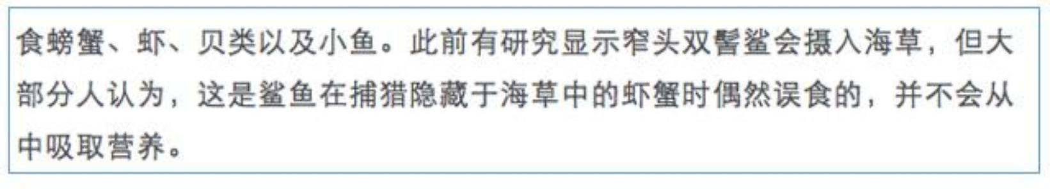
B 项排除理由如下：该项只提到90%海草，未提及剩余 10%，也未提及是否是食物重要组成部分，故无关。
C 项：根据原文（上图），研究团队是通过跟踪血液中的“ 同位碳 ”来确定是否消化了海草，同时也比较了和海龟的消化率，说明海草占比 60%以上，故证明论点。该项中提及的“大量 ”、“极少 ”均可说明是“重要组成部分 ”。

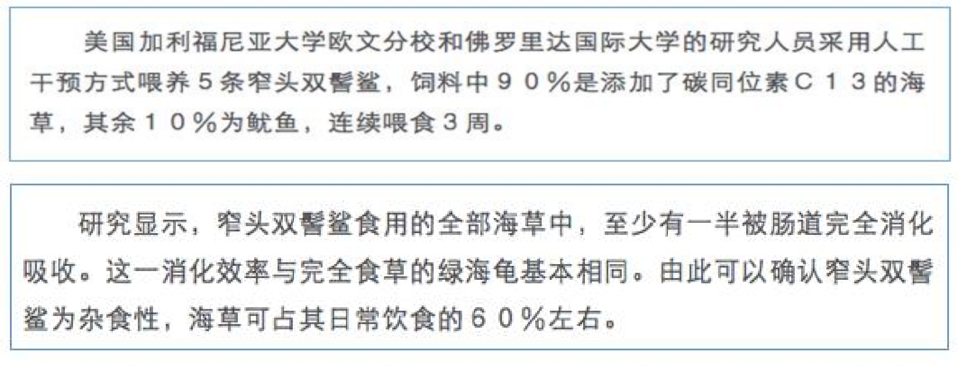
D 项：在原文中，提及“酶 ”是为了解释该鲨鱼虽然牙齿不适合咀嚼，但是身体内有酶的存在。在本题中， 由于未提及该鲨鱼是否有吞食海草的行为，故是否有“酶 ”并不能说明“植物是重要组成部分 ”。
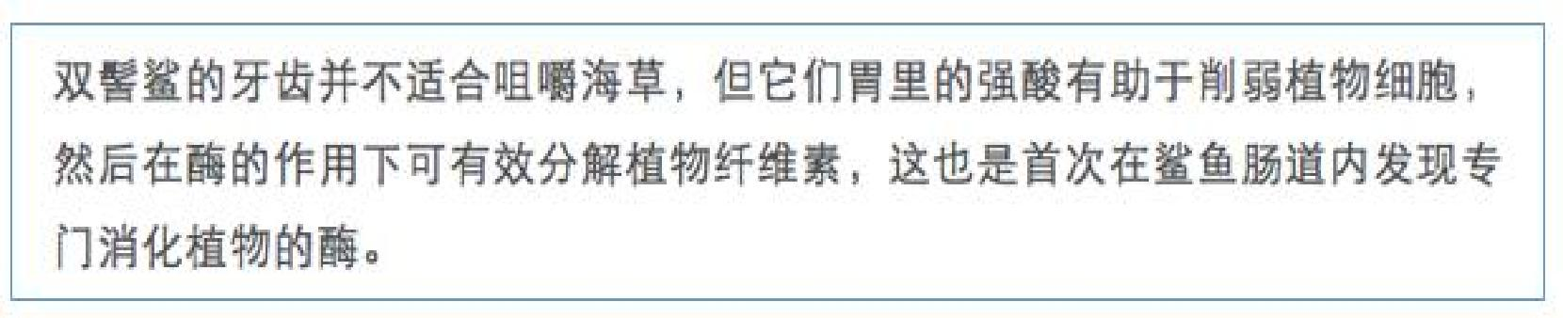

第五部分 资料分析
一、根据所给材料，回答下列题目。
2018 年，我国全社会用电量 68449 亿千瓦时，同比增长 8.5%，增幅同比提高 1.9 个百分点。具体来看，第一产业用电量 728 亿千瓦时，同比增长 9.8%；第二产业用电量 47235 亿千瓦时，同比增长 7.2%；第三产业用电量 10801 亿千瓦时，同比增长 12.7%；城乡居民生活用电量 9685 亿千瓦时，同比增长 10.4%。
2018 年，我国可再生能源发电量达 1.87 万亿千瓦时，同比增长约 1700 亿千瓦时；可再生能源发电量占全年发电总量比重为 26.7%，同比上升 0.2 个百分点。
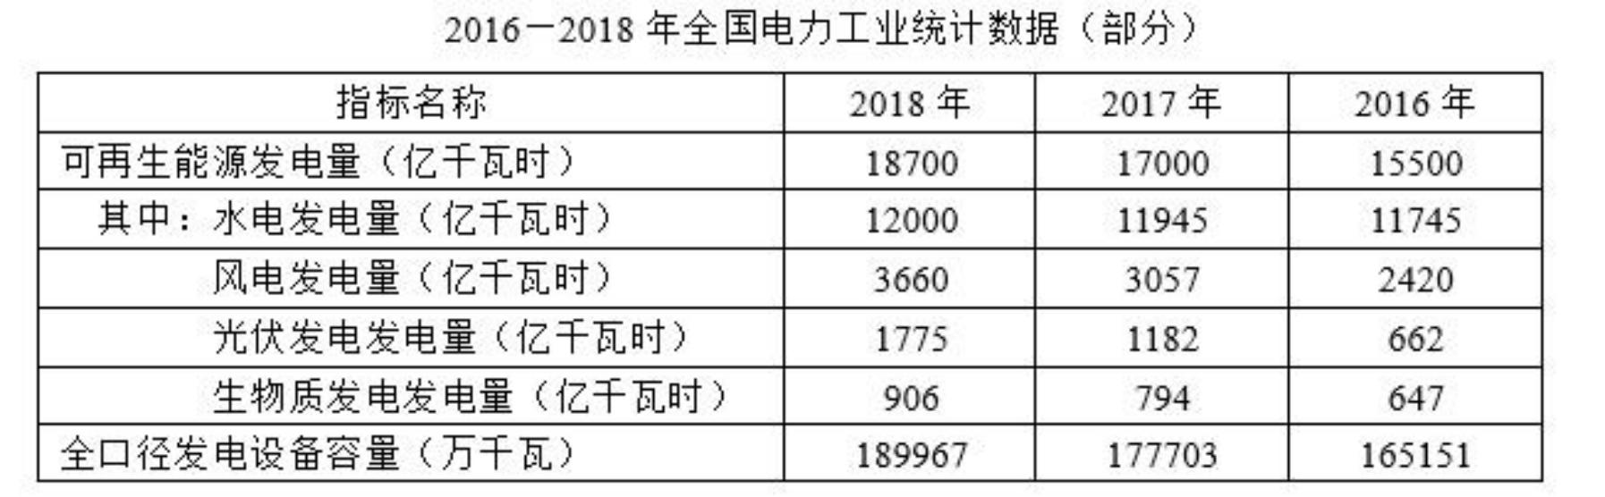
116.2018 年，我国全社会用电量较 2016 年增加了约（ ）。
A.13.7% B.15.7%
C.17.9% D.19.9%
【答案】B
【解析】第一步，本题考查间隔增长率计算问题。
第二步，定位文字材料第一段“2018 年，我国全社会用电量 68449 亿千瓦时，同比增长 8.5%，增幅同比提高 1.9 个百分点 ”。
第三步，根据增长率R=r1+r2+r1x r2 ， r1=8.5% ， ry=8.5%-1.9%=6.6% ，代入数据得R=8.5%+6.6%+8.5%×6.6%≈15.1%+0.6%=15.7%。
因此，选择 B 选项。

117.2017 年，我国三大产业及城乡居民生活用电量大小排序正确的是（ ）。
A.第二产业用电>第三产业用电>城乡居民生活用电>第一产业用电
B.第三产业用电>城乡居民生活用电>第一产业用电>第二产业用电
C.第二产业用电>城乡居民生活用电>第三产业用电>第一产业用电
D.第一产业用电>第二产业用电>第三产业用电>城乡居民生活用电【答案】A
【解析】第一步，本题考查基期量比较。
第二步，定位文字材料第一段，“2018 年，第一产业用电量 728 亿千瓦时，同比增长 9.8%；第二产业用电量 47235 亿千瓦时，同比增长 7.2%；第三产业用电量 10801 亿千瓦时，同比增长 12.7%；城乡居民生活用电量 9685 亿千瓦时，同比增长 10.4% ”。
第三步，根据基期量=现期量/（1＋增长率），根据分数性质可知，第二产业用电量的分子（现期量）最大，且其分母（1+增长率）最低，故其基期量最大，排除 B、D 选项。第三产业用电量与城乡居民生活用
电量分别约为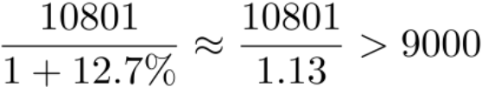 ， 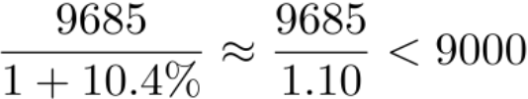 ，前者高于后者，排除 C 选项。因此，选择 A 选项。
118.2018 年，我国发电总量约为（ ）万亿千瓦时。
A.1.87 B.3.70
C.5.84 D.7.00
【答案】D
【解析】第一步，本题考查现期比重计算中求整体量问题。
第二步，定位文字材料第二段“2018 年，我国可再生能源发电量达 1.87 万亿千瓦时……可再生能源发电量占全年发电总量比重为 26.7% ”。
第三步，根据整体量=部分量/比重，选项首位不同，将分母从左向右截取前两位，代入数据可得，2018
年，我国发电总量约为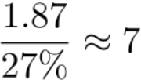 （万亿千瓦时）。
因此，选择 D 选项。
119.2017 年，下列可再生能源发电量同比增幅最大的是（ ）。
A.水电 B.风电
C.光伏发电 D.生物质发电
【答案】C
【解析】第一步，本题考查增长率计算比较中的倍数替代。
第二步，定位表格中可再生能源发电量中各类别 2017 年、2016 年数据。
第三步，根据增长率=现期量/基期量－1，各选项之间数据差别较大，可用（现期量/基期量）这个倍
数替代增长率进行比较。则四个选项的倍数分别为：A 选项 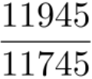 ，B 选项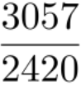 ，C 选项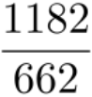 ，D 选项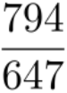 。直除发现，C 选项接近 2 倍，其余选项均为 1 倍略多，故 C 选项 2017 年同比增幅最大。
因此，选择 C 选项。
120.根据以上材料，下列说法不正确的是（ ）。
A.2018 年，我国第二产业用电量是第三产业用电量的4 倍多
B.2017 和 2018 年，我国风电发电量同比增幅均超过 20%
C.2017 年，我国可再生能源发电量占全年发电总量的 26.5%
D.2018 年，我国全口径发电设备容量较 2016 年增加约 2.48 亿千瓦
【答案】B
【解析】第一步，本题考查综合分析问题，且需选出不正确的一项。
第二步，A 选项，现期倍数计算。定位文字材料第一段，“2018 年，第二产业用电量47235 亿千瓦时，
第三产业用电量 10801 亿千瓦时 ”， 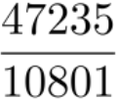 ，直除首位商 4，约为 4 倍多，正确。
B 选项，增长率计算。定位表格中“风电发电量 ”一行。根据增长率=（现期量－基期量）/基期量，将分 母 从 左 向 右 截 取 前 三 位 ， 分 子 截 位 舍 相 同 ， 代 入 数 据 可 得 2018 年 风 电 发 电 量 同 比 增 速 为

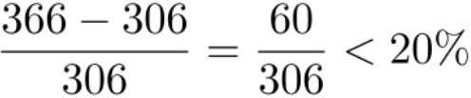 , 错误。
C 选项，简单计算。定位文字材料第二段， “2018 年，我国可再生能源发电量占全年发电总量比重为26.7%， 同比上升 0.2 个百度分点 ”，则 2017 年我国可再生能源发电量占全年发电总量比重为 26.7%- 0.2%=26.5%，正确。
D 选项，增长量计算。定位表格可知，我国全口径发电设备容量 2018 年为 189967 万千瓦，2016 年为165151 万千瓦。根据增长量=现期量－基期量，减法计算，考虑截位舍相同，则 2018 年比 2016 年增长了约
19.00－16.52=2.48（亿千瓦），正确。
因此，选择 B 选项。
二、根据所给材料，回答下列题目。
过去 5 年，我国统筹开展交通扶贫和“ 四好农村路 ”工作。农村基础设施更加完善，服务乡村振兴成效显著。
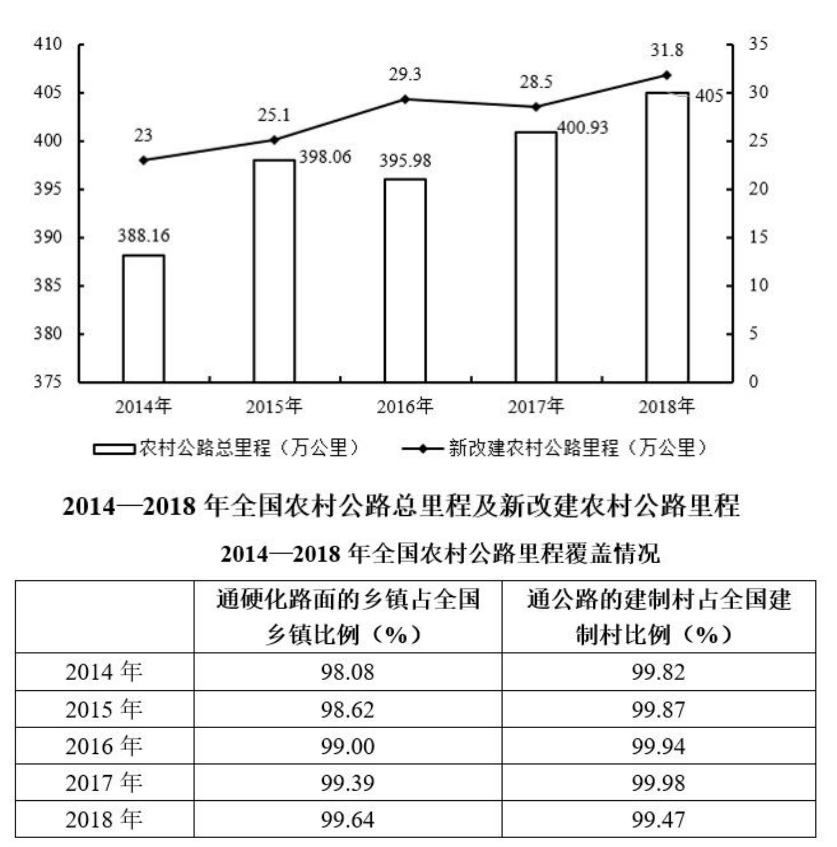
121.2014—2018 年，全国新改建农村公路里程共计（ ）万公里
A.77.5 B.97.4
C.117.2 D.137.7
【答案】D
【解析】第一步，本题考查简单和差计算。
第二步，定位折线图，2014—2018 年全国新改建农村公路里程分别为 23 万公里、25.1 万公里、29.3万公里、28.5 万公里、31.8 万公里。

第三步，2014—2018 年，全国新改建农村公路里程共计 23+25.1+29.3+28.5+31.8，选项数据与材料精确度一致，且尾数各不相同，采用尾数法计算，0+1+3+5+8，尾数为 7，应选 137.7。
因此，选择 D 选项。
122.2015—2018 年，全国新改建农村公路里程较上年增加最多的一年是（ ）年。
A.2015 B.2016
C.2017 D.2018
【答案】B
【解析】第一步，本题考查增长量做差比较。
第二步，定位折线图，2014—2018 年全国新改建农村公路里程分别为 23 万公里、25.1 万公里、29.3万公里、28.5 万公里、31.8 万公里。
第三步，根据增长量＝现期量－基期量，2017 年同比下降，增长量为负数，排除 C 选项。2015—2018年，全国新改建农村公路里程较上年的增长量分别为，2015 年：25.1－23=2.1，2016 年：29.3－25.1=4.2， 2018 年：31.8－28.5=3.3，则增长量最大的为 2016 年。
因此，选择 B 选项。
123.与 2014 年相比，2018 年我国农村公路总里程增加了（ ）万公里。
A.9.83 B.12.47
C.16.84 D.22.59
【答案】C
【解析】第一步，本题考查已知现期量与基期量的增长量计算。
第二步，定位柱状图，2014 年和 2018 年农村公路总里程分别为 388.16 万公里和 405 万公里。
第三步，根据增长量＝现期量－基期量，2018 年比 2014 年农村公路总里程增长量＝405－388.16，选项数据与材料精确度一致，且尾数各不相同，采用尾数法计算，0－6，尾数为4，应选 16.84。
因此，选择 C 选项。
124.2018 年，全国通硬化路面的乡镇占全国乡镇比例与 2014 年相比（ ）个百分点。
A.增加 1.56 B.增加 0.25
C.减少 1.56 D.减少 0.25
【答案】A
【解析】第一步，本题考查简单和差计算。
第二步，定位表格材料，“通硬化路面的乡镇占全国乡镇比例 ”所在列。2014 年为 98.08%，2018 年为99.64%。
第三步，2018 年全国通硬化路面的乡镇占全国乡镇比例与 2014 年相比，99.64%－98.08%=1.56%，即增加 1.56 个百分点。
因此，选择 A 选项。
125.下列说法正确的是（ ）。
A.2014—2018 年，我国新改建农村公路里程逐年增加
B.2014—2018 年，我国农村公路总里程逐年增加
C.2014—2018 年，通硬化路面的乡镇占全国乡镇的比例逐年提高
D.2014—2018 年，通公路的建制村占全国建制村的比例逐年提高
【答案】C
【解析】第一步，本题考查综合分析问题，且需选出正确的一项。
第二步，A 选项，简单读数比较，定位折线图。读图可知，2017 年新改建农村公路里程（28.5 万公里） < 2016 年（29.3 万公里），则 2014—2018 年，我国新改建农村公路里程并非逐年增加，错误。
B 选项，简单读数比较，定位柱状图。读图可知，2016 年我国农村公路总里程（395.98 万公里）< 2015年（398.06 万公里），则 2014—2018 年，我国农村公路总里程并非逐年增加，错误。
C 选项，简单读数比较，定位表格材料，“通硬化路面的乡镇占全国乡镇比例 ”所在列。读数可知，2014
—2018 年，通硬化路面的乡镇占全国乡镇比例逐年提高，正确。
D 选项，简单读数比较，定位表格材料，“通公路的建制村占全国建制村比例 ”所在列，读数可知，2018年通公路的建制村占全国建制村比例（99.47%）< 2017 年（99.98%），则 2014—2018 年，通公路的建制村占全国建制村比例并非逐年提高，错误。
因此，选择 C 选项。
三、根据所给材料，回答下列题目。

党的十八大以来，脱贫工作取得巨大成效，全国农村贫困人口大幅减少。截至 2018 年末，全国农村贫困人口从 2012 年末的 9899 万人减少至 1660 万人；农村贫困发生率从 2012 年的 10.2%下降至 1.7%，累计下降 8.5 个百分点。
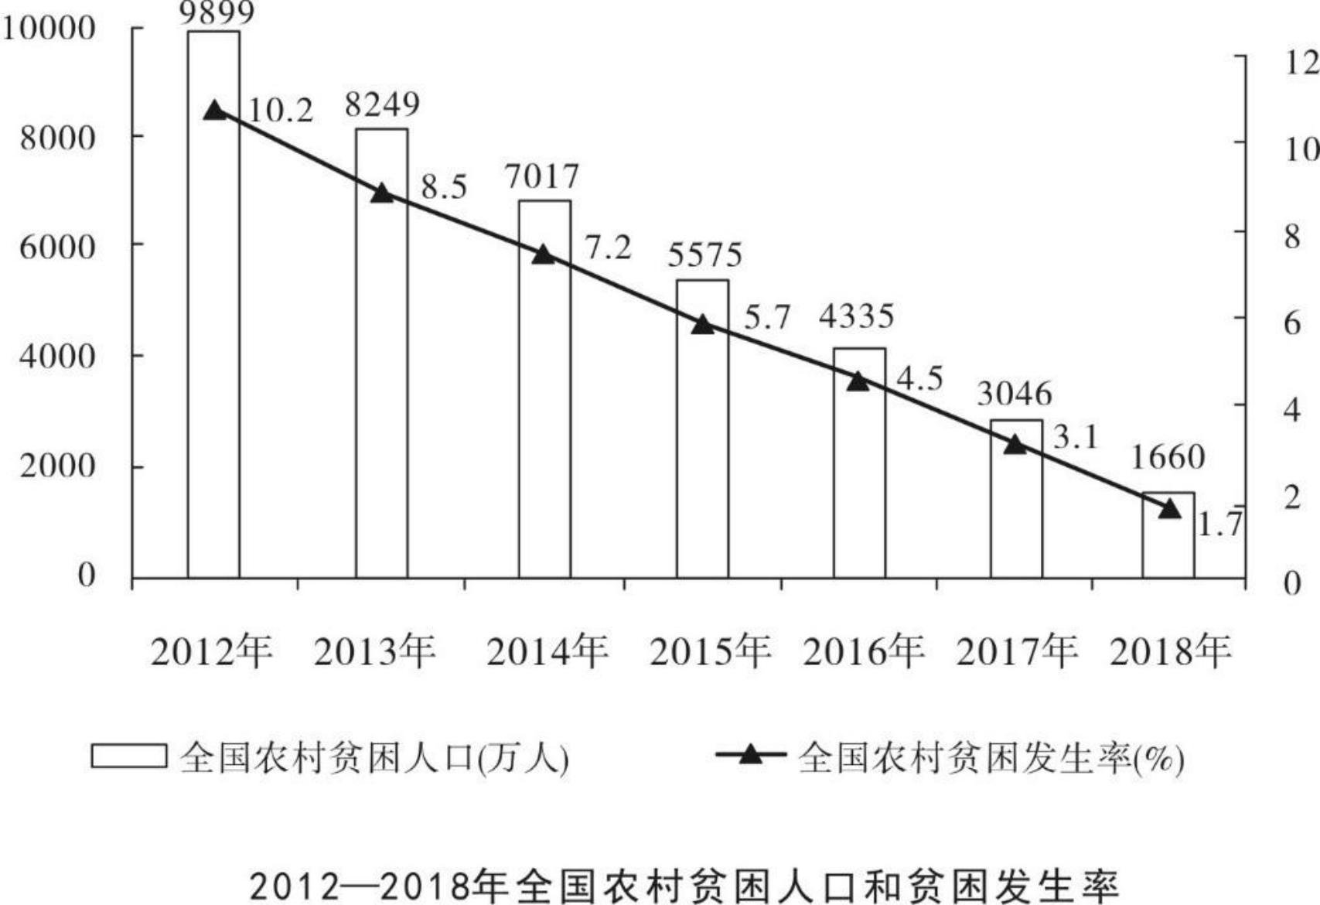
2018 年，贫困地区农村居民人均可支配收入 10371 元，扣除价格因素，实际增长 8.3%，实际增速高出全国农村居民人均可支配收入实际增速 1.7 个百分点，圆满完成增长幅度高于全国增速的年度目标任务。
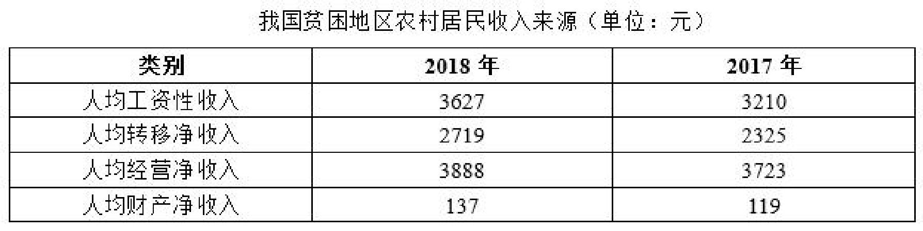
126.从 2012 年末到 2018 年末，全国农村贫困人口数减少了（ ）万人。
A.6239 B.7239
C.8239 D.9230
【答案】C
【解析】第一步，本题考查已知现期量与基期量的增长量计算。
第二步，定位第一段文字材料“截至 2018 年末，全国农村贫困人口从 2012 年末的 9899 万人减少至 1660万人 ”。
第三步，根据减少量=基期量－现期量，可得所求为 9899－1660=8239（万人）。
因此，选择 C 选项。
127.2013—2018 年，全国农村贫困发生率较上年下降最多的是（ ）年。
A.2013 B.2015
C.2017 D.2018
【答案】A
【解析】第一步，本题考查简单和差比较。
第二步，定位图形材料中折线图。
第三步，则与上一年相比，2013 年下降了 10.2%－8.5%=1.7%，即 1.7 个百分点；2015 年下降了 7.2%

-5.7%=1.5%，即 1.5 个百分点；2017 年下降了 4.5%－3.1%=1.4%，即 1.4 个百分点；2018 年下降了 3.1%
-1.7%=1.4%，即 1.4 个百分点。则下降最多的为 2013 年。
因此，选择 A 选项。
128.2018 年，我国贫困地区农村居民人均工资性收入约占人均可支配收入的（ ）。
A.20% B.25%
C.30% D.35%
【答案】D
【解析】第一步，本题考查现期比重计算中求比重问题。
第二步，定位第二段文字材料“2018 年，贫困地区农村居民人均可支配收入 10371 元 ”， 以及表格材料中 2018 年我国贫困地区农村居民人均工资性收入为 3627元。
第三步，根据比重=部分量/整体量，观察选项出现了首位相同但第二位不同的情况，分母从左向右截取前三位可得 3627/104，直除首两位商接近 35。
因此，选择 D 选项。
129.2018 年，我国贫困地区农村居民收入来源中，最高的是（ ）。
A.人均工资性收入 B.人均转移净收入
C.人均经营净收入 D.人均财产净收入
【答案】C
【解析】第一步，本题考查读数比较。
第二步，定位表格材料。2018 年我国贫困地区农村居民人均工资性收入 3627元，人均转移净收入 2719元，人均经营净收入 3888 元，人均财产净收入 137 元。
第三步，读数可知，最高的为人均经营净收入 3888 元。
因此，选择 C 选项。
130.下列说法不正确的是（ ）。
A.2012—2018 年，全国农村贫困人口逐年递减
B.2018 年，全国农村居民人均可支配收入实际增速为 6.6%
C.2018 年，贫困地区农村居民各来源的人均收入较上年均有提高
D.2017 年，贫困地区农村居民人均经营净收入比转移净收入高近 1000 元
【答案】D
【解析】第一步，本题考查综合分析问题，且需选出错误的一项。
第二步，A 选项，读数比较，定位图形材料。读图可知，2012—2018 年，全国农村贫困人口逐年递减，正确。
B 选项，增长率计算，定位第二段文字材料“2018 年贫困地区农村居民人均可支配收入 10371 元，扣除价格因素，实际增长 8.3%，实际增速高出全国农村居民人均可支配收入实际增速 1.7 个百分点 ”。计算可得 2018 年，全国农村居民人均可支配收入实际增速为 8.3%－1.7%=6.6%，正确。
C 选项，读数比较，定位表格材料。根据表格中数据可知，2018 年，贫困地区农村居民各来源的人均收入与上年相比均有所提高，正确。
D 选项，和差类简单计算，定位表格材料。2017 年贫困地区农村居民人均经营净收入 3723元，人均转移净收入为 2325 元，前者比后者高 3723－2325＞1000（元），而非近 1000 元，错误。
因此，选择 D 选项。

